*Общество с ограниченной ответственностью Производственно-коммерческое предприятие*

*«ЯрЭнергоСервис»*



**Схема теплоснабжения с 2013 до 2028 год Муниципального образования**

**город Дивногорск Красноярского края**

**Книга 2**

**Перспективное потребление тепловой энергии на цели теплоснабжения**

**(Проект актуализации на 2026 год)**

*Общество с ограниченной ответственностью Производственно-коммерческое предприятие*

*«ЯрЭнергоСервис»*



**Схема теплоснабжения с 2013 до 2028 год города Дивногорска Красноярского края**

**Книга 2**

**Перспективное потребление тепловой энергии на цели теплоснабжения**

Директор: Усенков Д.Г.

ГИП: Корчак И.В.

Вед. специалист Липовка А.Ю.

Состав проекта:

Пояснительная записка Книга 1

Книга 2

Книга 3

Книга 4

Книга 5

Книга 6

Книга 7

Книга 8

Книга 9

Книга 10

Книга 11

Книга 12

Книга 13

Книга 14

Книга 15

Книга 16

Схема теплоснабжения муниципального образования города Дивногорск на период до 2028 года

Существующее положение в сфере производства, передачи и потребления тепловой энергии для целей теплоснабжения Перспективное потребление тепловой энергии на цели теплоснабжения

Электронная модель системы теплоснабжения муниципального образования города Дивногорск Перспективные балансы тепловой мощности источников тепловой энергии и тепловой нагрузки

Перспективные балансы производительности водоподготовительных установок и максимального потребления теплоносителя теплопотребляющими установками потребителей, в том числе в аварийных режимах Мастер-план разработки варианта развития схемы теплоснабжения муниципального образования города Дивногорск

Предложения по строительству, реконструкции и техническому перевооружению источников тепловой энергии Предложения по строительству и реконструкции тепловых сетей и сооружений на них

Перспективные топливные балансы Оценка надежности теплоснабжения

Обоснование инвестиций в строительство, реконструкцию и техническое перевооружение

Обоснование предложения по определению единой теплоснабжающей организации

Воздействие на окружающую среду

Реестр проектов схемы теплоснабжения муниципального образования город Дивногорск на период до 2028 года Реестр первоочередных проектов схемы теплоснабжения муниципального образования города Дивногорска на период до 2018 года (на первый пятилетний период)

Утверждаемая часть схемы теплоснабжения муниципального образования города Дивногорска на период до 2028 года

Содержание

1. Показатели перспективного спроса на тепловую энергию (мощность) и теплоноситель в установленных границах территории поселения, городского округа 5

Сводные показатели динамики жилой застройки муниципального образования (МО) в том числе г. Дивногорска 5

Сводные показатели динамики застройки культурно-бытового обслуживания населения г. Дивногорска 17

1. Площадь строительных фондов и приросты площади строительных фондов по расчетным элементам территориального деления с разделением объектов строительства на многоквартирные дома, жилые дома,

общественные здания и производственные здания промышленных

предприятий по этапам - на каждый год первого 5-летнего периода и на последующие 5-летние периоды (далее - этапы) 31

1. Объемы потребления тепловой энергии (мощности), теплоносителя и приросты потребления тепловой энергии (мощности), теплоносителя с разделением по видам теплопотребления в каждом расчетном элементе территориального деления на каждом этапе 35
2. Потребление тепловой энергии (мощности) и теплоносителя объектами, расположенными в производственных зонах, с учетом

возможных изменений производственных зон и их перепрофилирования и приросты потребления тепловой энергии (мощности), теплоносителя производственными объектами с разделением по видам теплопотребления и по видам теплоносителя (горячая вода и пар) на каждом 46

1. Перспективное потребление тепловой энергии на цели теплоснабжения на каждом этапе 47

Приложение 1. Схема расположения перспективной тепловой нагрузки 66

# Показатели перспективного спроса на тепловую энергию (мощность) и теплоноситель в установленных границах территории поселения, городского округа.

### Сводные показатели динамики жилой застройки муниципального образования (МО) в том числе и г. Дивногорска.

На расчетный срок разработки схемы теплоснабжения г. Дивногорск до 2028г. предлагается под выбытие 126,5 тыс. м2 общей площади жилищного фонда.

Сохраняемый жилищный фонд г. Дивногорска составит 453,8 тыс. м2

общей площади жилищ, объем нового строительства - 503,3 тыс. м2

Тип и характер застройки города определяется сложившимися в последние годы тенденциями в жилищном строительстве, территориальными возможностями города и архитектурно-планировочными решениями. По территориальной возможности г. Дивногорск очень ограничен в новых площадках под жилищное строительство, поэтому в генеральном плане предусмотрено на 90% использование внутренних территориальных резервов, т.е. замена одного жилищного фонда другим (массовая реконструкция).

На свободных площадках предусматривается генеральным планом освоение под малоэтажную жилую застройку усадебного типа раннее запроектированное жилое образование № 13 пос. ГЭС.

На расчетный срок предлагается выборочное освоение следующих жилых образований: № 4 (кв-л 29), № 5 (м-н VIII), № 7 (м-ны XII,XIII), № Ю (м-н IX) и

№11 (м-н VI).

Таблица 1 Динамика жилищного фонда по этажности г. Дивногорск на 2013-2027г.

|  |  |  |  |  |  |  |  |
| --- | --- | --- | --- | --- | --- | --- | --- |
| №  *п/п* | разбивка по годам с учетом характерис- тики (этажности жилого фонда) | Существующий жилищный фонд, тыс. м2 общ. пл. | | | Ранее запроектир ованный жилищный фонд | Новое строительство (низкоплотная застройка) | Всего планируемого к застройке |
| всего | снос ится | сохра няетс я | тыс. м2 общ. пл. | тыс. м2 общ. пл. | тыс. м2 общ. пл. |
| 1 | 2 | 3 | 4 | 5 | 6 | 7 | 8 |
| 1 | 1эт.Усадебн ый Итого на весь период в том числе: |  | 10,7 |  | 17,8 | 15,2 | 33,0 |
|  | 2013 | 26,5 | 0,7 | 25,8 | 1,8 | 0,4 | 2,2 |
|  | 2014 | 25,8 | 0,7 | 25,1 | 1,8 | 0,4 | 2,2 |
|  | 2015 | 25,1 | 0,7 | 24,4 | 1,8 | 0,4 | 2,2 |
|  | 2016 | 24,4 | 0,7 | 23,7 | 1,8 | 0,4 | 2,2 |
|  | 2017 | 23,7 | 0,7 | 23 | 1,8 | 0,4 | 2,2 |
|  | 2018-2022 | 23,0 | 3,6 | 19,4 | 8,8 | 2,2 | 11,0 |
|  | 2023-2027 | 19,4 | 3,6 | 15,8 | - | 2,2+8,8 | 11,0 |

|  |  |  |  |  |  |  |  |
| --- | --- | --- | --- | --- | --- | --- | --- |
| №  *п/п* | разбивка по годам с учетом характерист ики (этажности жилого фонда) | Существующий жилищный фонд, тыс. м2 общ. пл. | | | Ранее запроектир ованный жилищный фонд | Новое строительство (низкоплотная застройка) | Всего планируемого к застройке |
| всего | снос ится | сохра няетс я | тыс. м2 общ. пл. | тыс. м2 общ. пл. | тыс. м2 общ. пл. |
| *2* | 1эт. без  участков | 1,4 | 115,8 |  | - | - | - |
| 3 | 2- этажный |  | 3,2 | 67,5 | 70,7 |
| 4 | 3-4-5  этажный Итого на  весь период в том числе: | 225,3 |  | 225,3 |
|  | 2013 | 225,3 | - | 225,3 | 0,3 | 4,2 | 4,5 |
|  | 2014 | 225,3 | - | 225,3 | 0,3 | 4,2 | 4,5 |
|  | 2015 | 225,3 | - | 225,3 | 0,3 | 4,2 | 4,5 |
|  | 2016 | 225,3 | - | 225,3 | 0,3 | 4,2 | 4,5 |
|  | 2017 | 225,3 | - | 225,3 | 0,3 | 4,2 | 4,5 |
|  | 2018-2022 | 225,3 | - | 225,3 | 1,7 | 22,4 | 24,1 |
|  | 2023-2027 | 225,3 | - | 225,3 |  | 22,4+1,7 | 24,1 |
| 5 | 5-9 -ти эт. и  выше | 212,7 | - | 212,7 | 227,2 | 172,4 | 399,6 |
|  | 2013 | 212,7 | - | 212,7 | 22,7 | 3,9 | 26,6 |
|  | 2014 | 212,7 | - | 212,7 | 22,7 | 3,9 | 26,6 |
|  | 2015 | 212,7 | - | 212,7 | 22,7 | 3,9 | 26,6 |
|  | 2016 | 212,7 | - | 212,7 | 22,7 | 3,9 | 26,6 |
|  | 2017 | 212,7 | - | 212,7 | 22,7 | 3,9 | 26,6 |
|  | 2018-2022 | 212,7 | - | 212,7 | 113,7 | 19,6 | 133,3 |
|  | 2023-2027 | 212,7 | - | 212,7 |  | 19,6+113,7 | 133,3 |
|  | Итого: | 580,3 | 126,5 | 453,8 | 248,2 | 255,1 | 503,3 |

Таблица 2 Перечень объектов на момент начала проектирования находящихся в

стадии строительства, а также ранее запроектированных объектов жилищного строительства в г. Дивногорск по 2017г.

|  |  |  |  |  |
| --- | --- | --- | --- | --- |
| Наименование | Местонахожде ние | Ед. изм. | По проекту | Примечан ия |
| Всего |  |
| I. Объекты в стадии строительства | | | | |
| *1. Многоэтажная застройка(5-9 эт.)* | | | | |
| Многоэтажный жилой дом 62 квартиры | Жил. обр. № 4 м-н  IV (кв-л 13) | м2 общ. пл. кварт. | 4500 | до 2017 г. |
| Многоэтажные жилые дома 62 квартиры  (2шт.) | Жил. обр. № 4 м-н  IV (кв-л 15) | *-//-* | 7747 | до 2017 г. |
| Многоэтажный | Жил. обр. № 4 | *-//-* | 1940 | реестр |

|  |  |  |  |  |
| --- | --- | --- | --- | --- |
| Наименование | Местонахожде ние | Ед. изм. | По проекту | Примечан ия |
| блокированный дом | (кв-л 39) |  |  | строящ. |
| Многоэтажный жилой дом | Жил. обр. № 7 XIII  м-н | *-//-* | 2940 | реестр строящ. |
| Многоэтажный жилой дом | Жил. обр. № 10 (кв-  л 19) | *-//-* | 6215 | реестр строящ. |
| *Итого по 1:* |  |  | *23342* |  |
| *2. Средне этажная застройка(2-3 эт.)* | | | | |
| Жилой дом 3-х эт. | Жил. обр. № 10 м-н  IX (кв-л 32) | *-//-* | 438 | реестр строящ. |
| Жилой дом 3-х эт. (бывш.  д/с) | Жил. обр. № 7 XIII  м-н | *-//-* | 2882 | реестр строящ. |
| *Итого по 2:* |  | *-//-* | *3320* |  |
| *3*. Малоэтажная застройка усадебного типа* | | | | |
| Малоэтажная застройка  усадебного типа (18 шт.) | Жил. обр. № 7 (кв-л  41) | *-//-* | 2548 | реестр строящ. |
| Малоэтажная застройка усадебного типа (47 шт.) | Жил. обр. № 2 (кв-л  2) | *-//-* | 4423 | реестр строящ. |
| *Итого по 3:* |  | *-//-* | 6971 |  |
| **Всего по объектам в**  **стадии строительства** |  |  | **33633** |  |
| II. Объекты как ранее запроектированные | | | | |
| *1. Многоэтажная застройка (5-9 эт.)* | | | | |
| Дом для людей преклонного возраста 54  места | Жил. обр. № 4 м-н  IV (кв-л 13) | м2 общ. пл. кварт. | 2016 | до 2017 г. |
| Многоэтажная застройка  «Клубный бульвар» | Жил. обр. № 4 м-ны IV, V (кв-лы 11,12,13,15,16,17) | *-//-* | 201990 |  |
| *Итого по 1:* |  | *-//-* | *204006* |  |
| 2*. *Малоэтажная застройка усадебного типа* | | | | |
| Малоэтажная застройка усадебного типа (территория 10,6 га,  плотность населения 25  чел/га) | Жил. обр. № 13 пос.  ГЭС | м2 общ. пл. кварт. | 10600 |  |
| **Всего по объектам как ранее запроектированным** |  | *-//-* | **214606** |  |
| **Итого по проекту генерального плана** |  | *-//-* | 248239 |  |

*2*,3*-теплоснабжение малоэтажнай застройка усадебного типа предусматривается от индивидуальных нагревателей.*

Таблица 3

Характеристика нового жилищного строительства предполагаемого по генплану по 2022 г. в г. Дивногорске

|  |  |  |  |  |  |  |
| --- | --- | --- | --- | --- | --- | --- |
| Номер мкр- на, квартала | Терр-ия  «брутт о», га | Плотно сть застрой ки м²/га | Общ. площ. квартир  м2 | Население* чел. (при норме обеспеченности жилищным фондом 24 м²/чел) | Кол-во* квартир/ домов шт. | Примеч |
| Жилищный фонд (5-9 эт.) | | | | | | |
| Жил. обр. №4  кв.29 | 0,4 | 6534 | 2613 | 109 | 35/- |  |
| Жил. обр.  № 5 кв. 31 | 1,5 | 6534 | 9801 | 408 | 131/- | Имеется отвод под многоэт ажный комплекс |
| Жил. обр. №6  М-НXV | 1,3 | 6534 | 8494 | 354 | 113/- |  |
| Жил. обр.№7 кв.37 | 0,7 | 6534 | 4574 | 190 | 61/- |  |
| Жил. обр.№7  м-н XIII | 0,9 | 6534 | 5881 | 245 | 78/- | Имеется отвод |
| Жил. обр.  №10 кв.24 | 1,2 | 6534 | 7841 | 327 | 105/- |  |
| **Итого:** | **6,0** | **6534** | **39204** | **1633** | 523/- |  |
| Жилищный фонд средней этажности (2-3-5- эт.) | | | | | | |
| Жил. | 1,5 | 2500 | 3750 | 156 | 50/- |  |
| обр.№5 кв. 36 |  |  |  |  |  |  |
| Жил. обр.№5 кв. 25,34 | 2,2 | 2500 | 5500 | 229 | 73/- |  |
| Жил. обр. №7 кв.37 | 1,6 | 2500 | 4000 | 166 | 53/- |  |
| Жил. обр. №7 м-н XIII | 1,5 | 2500 | 3750 | 156 | 50/- |  |
| Жил. обр.  №10 кв.32 | 2,6 | 2500 | 6500 | 271 | 87/- |  |
| Жил. обр.  №11 кв. 26 | 4,1 | 2500 | 10250 | 427 | 136/- |  |
| Жил. обр.  №11 кв. 18 | 4,4 | 2500 | 11000 | 458 | 147/- |  |
| **Итого:** | **18,0** | **2500** | **44750** | **1863** | **596/-** |  |

|  |  |  |  |  |  |  |
| --- | --- | --- | --- | --- | --- | --- |
| Номер мкр- на, квартала | Терр-ия  «брутт о», га | Плотно сть застрой ки м²/га | Общ. площ. квартир  м2 | Население* чел. (при норме обеспеченности жилищным фондом | Кол-во* квартир/ домов шт. | Примеч |
| Малоэтажный усадебного типа под улучшение жилищных условий | | | | | | |
| Жил. обр.  №1 |  |  | 1826 | 76 | 19 |  |
| Жил. обр.  №8 |  |  | 1100 | 46 | 11 |  |
| Жил. обр.  №9 |  |  | 1500 | 62 | 16 |  |
| Итого: | - | - | 4426 | 184 | 46 |  |
| **Всего:** | **24,0** |  | **88380** | **3680** | **1119/46** |  |

Примечание: * Количество квартир может быть изменено на дальнейших стадиях проектирования.

*Теплоснабжение малоэтажной застройка усадебного типа предусматривается от индивидуальных нагревателей.*

Таблица 4 Новое жилищное строительство без адресной привязки предполагаемое к

застройке на срок от 2025г. до 2028 г. в г. Дивногорске

|  |  |  |  |  |  |
| --- | --- | --- | --- | --- | --- |
| **Новое строительство** |  | м2 общ. пл. кварт | 166720 |  |  |

### Общее количество нового жилого фонда к вводу до 2028г в г. Дивногорске составит 503,3 тыс. м2 в том числе 22тыс. м2 с индивидуальными источниками тепла.

Таблица 5 Ведомость характеристики жилищного фонда и расселения населения по жилым образованиям в г. Дивногорске до 2023г.

|  |  |  |  |  |  |  |  |  |  |  |  |  |  |
| --- | --- | --- | --- | --- | --- | --- | --- | --- | --- | --- | --- | --- | --- |
| №п  /п | Показатели | Жилые образования | | | | | | | | | | | |
| №1 | №2 | №4 | №5 | №6 | №7 | №8 | №9 | №10 | №11 | п. ГЭС | Итого |
| I. Жилищный фонд, м2 общей площади | | | | | | | | | | | | | |
| 1 | Существующий жил. фонд, всего в т.ч. | 97886 |  | 103998 | 37692 | 40178 | 109961 | 6980 | 27400 | 132073 | 24149 |  | 580317 |
| 1а | выбыв. по проекту всего с износом более  65% из него | 1826 |  | 20482 | 37692 |  | 1862 | 2303 | 3138 | 17762 | 21862 |  | 118677 |
|  | ветх/авар: |  |  | 20482 | 37692 |  | 12800 | 1203 | 1638 | 17762 | 21423 |  | 113000 |
|  | из него под проектное решение и улучш. жил. усл.: | 1826 |  |  |  |  | 812 | 1100 | 1500 |  | 439 |  | 5677 |
| 1б | сохраняемый, всего | 96060 |  | 83516 |  | 40178 | 96349 | 4677 | 24262 | 114311 | 2287 |  | 461640 |
|  | из него: |  |  |  |  |  |  |  |  |  |  |  |  |
|  | усадеб. | 610 |  |  |  |  |  | 4677 | 12779 |  | 1142 |  | 19208 |
|  | 1-2 эт | 3300 |  |  |  |  |  |  |  |  | 1145 |  | 4445 |
|  | 3-4-5 эт. | 79241 |  | 48625 |  | 17625 | 38175 |  | 6583 | 44167 |  |  | 234416 |
|  | 9эт. | 12909 |  | 34891 |  | 22553 | 58174 |  | 4900 | 70144 |  |  | 203571 |
| 2 | Строительство, всего | 1826 | 4423 | 220806 | 19051 | 8494 | 26575 | 0150 | 1500 | 20994 | 21250 | 10600 | 336619 |

|  |  |  |  |  |  |  |  |  |  |  |  |  |  |
| --- | --- | --- | --- | --- | --- | --- | --- | --- | --- | --- | --- | --- | --- |
| № п  /п | Показатели | Жилые образования | | | | | | | | | | | |
| №1 | №2 | №4 | №5 | №6 | №7 | №8 | №9 | №10 | №11 | п. ГЭС | Итого |
| 2а | В стадии  строительства и ранее запроектированны й жилфонд, всего |  | 4423 | 218193 |  |  | 8370 |  |  | 6653 |  | 10600 | 248239 |
|  | в том числе: |  |  |  |  |  |  |  |  |  |  |  |  |
|  | усадеб. |  | 4423 |  |  |  | 2548 |  |  |  |  | 10600 | 17571 |
|  | 2-3-5 эт. |  |  | 2016 |  |  | 2882 |  |  | 438 |  |  | 5336 |
|  | 5-9 эт. |  |  | 216177 |  |  | 2940 |  |  | 6215 |  |  | 225332 |
| 2б | Новое строительство всего: | 1826 |  | 2613 | 19051 | 8494 | 110015 | 1100 | 1500 | 14341 | 21250 |  | 88380 |
|  | усадеб. | 1826 |  |  |  |  |  | 1100 | 1500 |  |  |  | 4426 |
|  | 2-3-5 эт. |  |  |  | 9250 |  | 7750 |  |  | 6500 | 21250 |  | 44750 |
|  | 5-9 эт. |  |  | 2613 | 9801 | 8494 | 10455 |  |  | 7841 |  |  | 39204 |
| 3а | Итого по  генплану на расчетный срок  до 2023г. | 97886 | 4423 | 304322 | 19051 | 48672 | 122924 | 5777 | 25762 | 135305 | 23537 | 10600 | 798259 |
|  | в том числе: |  |  |  |  |  |  |  |  |  |  |  |  |
|  | усадеб. | 2436 | 4423 |  |  |  | 2548 | 5777 | 14279 |  | 1142 | 10600 | 41205 |
|  | 1-2 эт. | 3300 |  |  |  |  |  |  |  |  | 1145 |  | 4445 |
|  | 2-3-4-5 эт. | 79241 |  | 50641 | 4150 | 17625 | 48807 |  | 6583 | 51105 | 21250 |  | 284502 |
|  | 5-9 эт. | 12909 |  | 253681 | 9801 | 31047 | 71569 |  | 4900 | 84200 |  |  | 468107 |

|  |  |  |  |  |  |  |  |  |  |  |  |  |  |
| --- | --- | --- | --- | --- | --- | --- | --- | --- | --- | --- | --- | --- | --- |
| №п  /п | Показатели | Жилые образования | | | | | | | | | | | |
| №1 | №2 | №4 | №5 | №6 | №7 | №8 | №9 | №10 | №11 | п. ГЭС | Итого |
| 3б* | Итого на расчетный срок до  2028г. | 113052 | 19589 | 319488 | 34217 | 63838 | 138089 | 20942 | 40927 | 150470 | 38602 | 25765 | 964979 |
| II. Население, чел. и кол-во квартир | | | | | | | | | | | | | |
| 4 | Население, при норме 24 м2/чел. в сохраняемом, строящемся и раннее запроект.  жилищном фонде | 4002 | 184 | 12571 |  | 1674 | 4363 | 195 | 1011 | 5040 | 95 | 442 | 29577 |
| 5 | Население, при норме 24 м²/чел. проектируемом  жилищном фонде | 76 |  | 109 | 794 | 354 | 758 | 46 | 62 | 597 | 885 |  | 3681 |
| 6 | Всего населения по проекту | 4078 | 184 | 12680 | 794 | 2028 | 5121 | 241 | 1073 | 5637 | 980 | 442 | 33258 |
| 7 | Кол-во квартир -  всего | 1273 |  | 4057 | 254 | 649 | 1605 |  | 153 | 1804 | 299 |  | 10094 |
|  | в т.ч. в проектируемом |  |  | 35 | 254 | 113 | 243 |  |  | 191 | 283 |  | 1119 |
| 8 | Кол-во домов -  всего | 24 | 47 |  |  |  | 18 | 136 | 307 |  | 6 | 133 | 671 |

3б*- разбивка нового строительства на срок 2023 до 2028г. выполнена условно в равных значениях по жилищным образованиям без учета этажности застройки.

Помимо строительства в г. Дивногорске в генеральном плане предлагается начать строительство в с. Овсянка (п. Молодежный) 5-ти этажного жилого дома, это 3000 м² общ. пл. жилищ, под переселение из непригодного для проживания жилфонда жителей этого же поселка. Так же предлагается площадка под малоэтажное строительство (2-х эт. блокир.) с соблюдением регламентов водоохранной зоны в районе бывшего предприятия ДОЗ около 7,7 га территории с расселением порядка 130 чел. и выходом жилищного фонда 7300 м² общ. пл. жилищ.

Выбытие жилищного фонда на 1 очередь произойдет, в результате сноса 4-х жилых домов в п. Усть-Мана, которые попадают под расширение автодороги, это порядка 250 м² общ. пл. жилищ.

Таблица 6 Общая характеристика жилищного фонда по сельским населенным пунктам

с учетом временного населения

|  |  |  |  |  |  |  |  |
| --- | --- | --- | --- | --- | --- | --- | --- |
| № п/п | Населенные пункты | Всего расчетное население, чел. | В том  числе | | Жилфонд общий кв. м | в том числе | |
| Постоянное население, чел. | Дополнительн ое население (отдыхающие,  дачники чел. | Жилфонд постоянного населения кв.  м | Жилфонд временного населения кв.  м |
|  | п. Бахта | 15 | 15 |  | 623,0 | 623,0 |  |
|  | п. В-Бирюса | 111 | 111 |  | 2600,0 | 2600,0 |  |
|  | п. Манский | 1558 | 158 | 1400 | 46690,0 | 46690,0 | 42000,0 |
|  | с Овсянка в  том числе: | 2317 | 2097 | 720 | 67305,0 | 60705,0 | 6600,0 |
|  | п.  Молодежный | 1300 | 1300 |  |  |  |  |
|  | п. Слизнево | 576 | 526 | 50 | 17120,0 | 15620,0 | 1500,0 |
|  | п. Усть-Мана | 1342 | 1042 | ,090 | 30950,090 | 39950,0 | 9000,0 |
|  | п. Хмельники | 24 | 24 |  | 712,0 | 712,0 |  |
|  | Итого | 5943 | 3973 | 1970 | 175000,0 | 115900,0 | 5000,0 |

13

Таблица 7

Развитие сельских населенных пунктов на перспективу

|  |  |  |  |  |  |  |  |  |  |
| --- | --- | --- | --- | --- | --- | --- | --- | --- | --- |
| №  *п/п* | Показатели | Ед. изм. | п. Бахта | п. В-Бирюса | п. Манский | с Овсянка п. Слизнево | п. Усть-Мана | п. Хмельники | итого |
| 1 | Современная территория застройки | га | 4,81 | 42,35 | 207,42 | 292,08 | 71,16 | 22,1 | 639,92 |
|  | Территория застройки по проекту в т.ч. | га | 50,31 | 42,35 | 231,89 | 317,81 | 186,89 | 22,1 | 851,35 |
|  | для строительства жилья | га |  |  | 18,20 | 25,46 |  |  | 43,66 |
| 2 | Существующий жилищный фонд постоянного населения | кв. м общей площади | 623,0 | 2600,0 | 4690,0 | 76325,0 | 30950,0 | 712,0 | 115900,0 |
| 2.1. | Существующий жилищный фонд, с учетом жилфонда временного  населения | кв. м общей площади | 623,0 | 2600,0 | 46690,0 | 84425,0 | 39950,0 | 712,0 | 175000,0 |
|  | из него сносится | -/- | - | 156,0 |  | 23441,0 | 250,0 |  | 23847,0 |
|  | в т.ч. по техническому состоянию | -/- |  | 156,0 |  | 18366,0 |  |  | 18522,0 |
|  | попадает в зону реконструкции и строительства дорог | -/- |  |  |  |  | 250,0 |  | 250,0 |
| 3 | Жилищный фонд, расположенный в зоне запрещения нового строительства  (водоохранная зона, ССЗ) | -/- |  |  |  | 6695,0 |  |  | 6695,0 |
| 4 | Сохраняемый жилищный фонд | -/- |  | 2444,0 | 46690,0 | 60984,0 | 39700,0 | 712,0 | 150530,0 |
| 5 | Новое жилищное строительство | -/- |  |  | 8400,0 | 27175,0 |  |  | 35575,0 |
|  | в том числе: 1-2 этажное, усадебное | -/- |  |  | 8400,0 | 10875,0 |  |  | 19275,0 |
|  | 2 этажное, блокированное (с участками 400 кв.м) | -/- |  |  |  | 7300,0 |  |  | 7300,0 |
|  | 5-ти этажное секционное | -/- |  |  |  | 9000,0 |  |  | 9000,0 |
| 6 | Общий жилищный фонд на перспективу (п4+п5) | -/- | 623,0 | 2444,0 | 55090,0 | 88159,0 | 39700,0 | 712,0 | 186729,0 |
| 7 | Расчетное население (с учетом населения, имеющее « второе» жилище) | чел. | 15 | 111 | 1768 | 3223 | 1342 | 24 | 6483 |

Подлежит обеспечению централизованным теплоснабжением

14

### Сводные показатели динамики застройки культурно-бытового обслуживания населения г. Дивногорска.

По генеральному плану предусматривается, главным образом, размещение объектов обслуживания местного значения первой ступени, которыми должно быть обеспечено население на 100 % как по номенклатуре, так и по мощностям (ДОУ, образовательные школы, учреждения здравоохранения амбулаторно- поликлинического и стационарного типа, аптеки, магазины, объекты связи, пожарные депо или посты). Данные объекты размещаются не только исходя из потребностей, но и с учетом соблюдений радиусов обслуживания.

15

Таблица 8

Перспективное строительство объектов культурно-бытового обслуживания г. Дивногорск до 2028г

|  |  |  |  |  |  |  |  |  |  |  |  |  |
| --- | --- | --- | --- | --- | --- | --- | --- | --- | --- | --- | --- | --- |
| № п/п | Наименование | Ед. | Наличие | Новое строительство | | | | | | | | Всего |
| 2013г | 2014г. | 2015г. | 2016г. | 2017г. | 2018-2022г. | 2023-2027г. | Итого |
| 1 | 2 | 3 | 4 | 5 | 6 | 7 | 8 | 9 | 10 | 11 | 12 | 13 |
| 1 | Общеобразовательные  школы | мест/м3 | 2987/ 125451 | - | - | - | - | - | 148/ 6216 | 148/ 6216 | 296/  12432 | 3283/  137883 |
| 2 | Детские дошкольные  учреждения | мест/м3 | 737/ 44820 | 131,6/  8003 | 131,6/  8003 | 131,6/  8003 | 131,6/  8003 | 131,6/  8003 | 748/ 45489 | 748/ 45489 | 2154/  130994 | 2821/  171557 |
| 3 | Внешкольные  учреждения | мест/м3 | 630/ 38136 | - | - | - | - | - | - | - | - | 630/  38136 |
| 4 | Средне специальные и профессионально - технические  учреждения | мест/м3 | 312/ 126647 |  |  |  |  |  |  |  |  | 312/  126647 |
| 5 | Больницы, всего | Коек/м3 | 259/ 43480 | 31,8/  5338 | 31,8/  5338 | 31,8/  5338 | 31,8/  5338 | 31,8/  5338 | 186/  31225 | 186/  31225 | 531/  89142 | 790/  132622 |
| 6 | Поликлиники | Пос в  день/м3 | 823/ 7017 | 21,4/  182 | 21,4/  182 | 21,4/  182 | 21,4/ 182 | 21,4/ 182 | 332/ 2831 | 332/ 2831 | 771/  6573 | 1594/  13590 |
| 7 | Психиатрическая  больница | Корп  ус/м3 | 5/ 7530 |  |  |  |  |  |  |  |  | 5/ 7530 |
| 8 | Аптеки | Объе  кт/м3 | 4/ 1409 |  |  |  |  |  |  |  |  | 4/ 1409 |
| 9 | Дом для одиноких и престарелых | мест/м3 | 0 | 38/  1330 | 38/  1330 | 38/  1330 | 38/  1330 | 38/  1330 | 200/  7000 | 200/  7000 | 590/  20650 | 590/  20650 |
| 10 | Детский дом | мест/м3 | 300/10500 |  |  |  |  |  |  |  |  | 300/  10500 |
| 11 | Дома культуры,  клубы, кинотеатры | мест/м3 | 977/  40245 | 21,6/  890 | 21,6/  890 | 21,6/  890 | 21,6/  890 | 21,6/  890 | 343/  14132 | 343/  14132 | 794/  28264 | 1771/  72965 |
| 12 | Музеи | Объе кт/м3 | 2/ 5630 |  |  |  |  |  |  |  |  | 2/5630 |

|  |  |  |  |  |  |  |  |  |  |  |  |  |
| --- | --- | --- | --- | --- | --- | --- | --- | --- | --- | --- | --- | --- |
| № п/п | Наименование | Ед. | Наличие | Новое строительство | | | | | | | | Всего |
| 2013г | 2014г. | 2015г. | 2016г. | 2017г. | 2018-2022г. | 2023-2027г. | Итого |
| 1 | 2 | 3 | 4 | 5 | 6 | 7 | 8 | 9 | 10 | 11 | 12 | 13 |
| 13 | Библиотеки | т. том/ м3 | 250/ 8983 |  |  |  |  |  |  |  |  | 250/ 8983 |
| 14 | Промтоварные и  продовольственн ые магазины | м2торг. площ./м3 | 9042/ 35960 |  |  |  |  |  |  |  |  | 9042/  35960 |
| 15 | Рынки | м2торг. площ./ | 504/ | 48 | 48 | 48 | 48 | 48 | 288 | 288 | 816 | 1320 |
| 16 | Предприятия общественного  питания | пос/м ест/ м3 | 489/ 18348 |  |  |  |  |  |  |  |  |  |
| 17 | Учреждения бытового  обслуживания | произ в.  раб./м3 | 200/ 900 | 15,8/ 71.1 | 15,8/ 71.1 | 15,8/  71.7 | 15,8/ 71.1 | 15,8/ 71.1 | 97/ 436.5 | 97/ 436.5 | 273/ 1228 | 473/ 2129 |
| 18 | Бани | п.м./м3 | 61/  3268 | 18,8/  1007 | 18,8/  1007 | 18,8/  1007 | 18,8/ 1007 | 18,8/ 1007 | 104/  5572 | 104/  5572 | 302/  16179 | 363/ 19394 |
| 19 | Прачечные | кг/см/м3 | 2000/ 9000 | 220/ 990 | 220/ 990 | 220/ 990 | 220/ 990 | 220/ 990 | 1630/  7335 | 1630/  7335 | 4360/  19620 | 6360/  20520 |
| 20 | Химчистки | кг/см/ м3 | 0 | 70,6/ 297 | 70,6/ 297 | 70,6/  297 | 70,6/ 297 | 70,6/ 297 | 376/ 1582 | 376/ 1582 | 1105/  4641 | 1105/ 4641 |
| 21 | Гостиницы | Мест/ м3 | 170/ 12172 | 2/ 143,2 | 2/ 143,2 | 2/ 143,2 | 2/ 143,2 | 2/ 143,2 | 28/ 2005 | 28/ 2005 | 68/ 4869 | 238/ 17041 |
| 22 | Отделение связи | Объе  кт/м3 | 2/ 10780 |  |  | 1/ 5390 | 1/ 5390 | 1/ 5390 | 3/ 16170 | 3/ 16170 | 6/ 32340 | 8/ 43120 |
| 23 | Отделения банка | Объе  кт/м3 | 2/ 4559 |  |  |  |  |  |  |  |  | 2/ 4559 |
| 24 | Спортивные залы | м2пл. пола/м3 | 2383/  10724 | 19,4/  87.3 | 19,4/  87.3 | 19,4/  87.3 | 19,4/  87.3 | 19,4/  87.3 | 257/  1157 | 257/  1157 | 611/  2750 | 5366/  24147 |
| 25 | Бассейн | м2зерк. Воды/ | 500/  2000 | 24/  96 | 24/  96 | 24/  96 | 24/  96 | 24/  96 | 325/  1300 | 325/  1300 | 770/  3080 | 1270/  5080 |
| 26 | Пожарное депо | Депо/ а/м | 1/3/ |  |  |  |  |  | 1/3 | -/6 | 1/9 | 2/12 |

Таблица 9

Ведомость предусмотренных генпланом объектов культурно-бытового обслуживания, в г. Дивногорске.

|  |  |  |  |  |  |  |  |  |  |  |  |  |
| --- | --- | --- | --- | --- | --- | --- | --- | --- | --- | --- | --- | --- |
| № п/п | Наименования объектов | Номер на | Един, | Сохраняется | | | Проектируемое новое строительство до 2023г. | | | | | |
| всего | | | в т. ч | | |
| На 2013-2017г. | | |
| показат  ели в ед.изм. | строит, объем,  м3 | площад ь, зд.,  м² | показат  ели в ед.изм. | строит, объем,  м3 | площад ь, зд.,  м² | показат  ели в ед.изм. | строит, объем,  м3 | площад ь, зд.,  м² |
|  | ***1 жилое образование*** | | | | | | | | | | | |
| 1 | Детские сады | 3 | мест | 152 | 11017 | 3148 | 225 | 9450 | 3150 | 225 | 9450 | 3150 |
| 2 | Школы | 4 | мест | 748 | 25864 | 7390 |  |  |  |  |  |  |
| 3 | Среднеспециальные учебные заведения | 5 | мест | 500 | 8029 | 2294 |  |  |  |  |  |  |
| 4 | Библиотеки | 17 | тыс.том | н.д. | 850 | 243 |  |  |  |  |  |  |
| 5 | Гостиницы | 27 | мест | 170 | 12172 | 3478 |  |  |  |  |  |  |
| 6 | Спортивные объекты | 20 | м2 | 500 | 3500 | 1000 |  |  |  |  |  |  |
| 7 | Предприятия общественного питания | 23 | посад, мест | 16 | 416 | 119 |  |  |  |  |  |  |
| 8 | Отделение банка | 15 | объект | 1 | 1539 | 440 |  |  |  |  |  |  |
| 9 | Административно- хозяйственные учреждения | 2 | м2 | 465 | 1860 | 531 |  |  |  |  |  |  |
| 10 | Торговля | 21 | м² торг. пл. | 2146 | 9199 | 3066 |  |  |  |  |  |  |
|  | ***Итого 1 жилое образование*** |  |  |  | ***65247*** | ***18642*** |  | ***9450*** | ***3150*** |  | ***9450*** | ***3150*** |
|  | ***2 жилое образование*** | | | | | | | | | | | |
| 1 | Ж/д вокзал | 28 | м2 | 1322 | 7552 | 1888 |  |  |  |  |  |  |

|  |  |  |  |  |  |  |  |  |  |  |  |  |
| --- | --- | --- | --- | --- | --- | --- | --- | --- | --- | --- | --- | --- |
| п/ п | Наименования объектов | Номе рна план е | Един, измер. | Сохраняется | | | Проектируемое новое строительство до 2023г. | | | | | |
| всего | | | в т. ч | | |
| на2013-2017г. | | |
| показат ели в  ед.изм. | строит,  объем, м3 | площад  ь, зд., м² | показат ели в  ед.изм. | строит,  объем, м3 | площад  ь, зд., м² | показат ели в  ед.изм. | строит,  объем, м3 | площад  ь, зд., м² |
|  | ***3 жилое образование*** | | | | | | | | | | | |
| 1 | ДК | 16 | мест | 917 | 37925 | 10836 |  |  |  |  |  |  |
| 2 | Библиотеки | 17 | тыс.том | 200 | 6763 | 1932 |  |  |  |  |  |  |
| 3 | Отделение связи | 14 | объект | 1 | 9560 | 2731 |  |  |  |  |  |  |
| 4 | Административно-  хозяйственные учреждения | 2 | м2 | 3950 | 15800 | 4514 |  |  |  |  |  |  |
|  | ***Итого 3 жилое образование*** |  |  |  | ***70048*** | ***20014*** |  | ***0*** | ***0*** |  | ***0*** | ***0*** |
|  | ***4 жилое образование*** | | | | | | | | | | | |
| 1 | Детские сады | 3 | мест | 232 | 13818 | 3948 | 284 | 9964 | 3422 | 150 | 5025 | 1849 |
| 2 | Внешкольные учреждения | 6 | мест | 250 | 25490 | 7283 |  |  |  |  |  |  |
| 3 | Среднеспециальные учебные  заведения | 5 | мест | 120 | 5041 | 1440 |  |  |  |  |  |  |
| 4 | Музеи | 18 | объект | 1 | 4214 | 1204 |  |  |  |  |  |  |
|  | Спортивные объекты раздевалки от спортивной школы | 20 | м2 | 196 | 982 | 281 |  |  |  |  |  |  |
| 5 | Хоккейная коробка |  | га | 0,7 |  |  |  |  |  |  |  |  |
| 6 | Дом быта | 24 | р. мест | 30 | 1020 | 291 |  |  |  |  |  |  |
| 7 | Административно- хозяйственные учреждения | 2 | кв.м. полез. пл. | 2089 | 7336 | 2096 |  |  |  |  |  |  |
| 8 | Рынок и торговля | 21,  22 | м² торг. пл. | 2153 | 10763 | 3075 | 75 | 38024 | 10864 | 2535 | 12675 | 3621 |
| 9 | Церковь | 25 | объект | 1 | 1176 | 392 |  |  |  | 1 | 3717 | 354 |
| 10 | Отделение банка и связи | 15,  14 | объект |  |  |  |  |  |  | 1 | 3480 | 1121 |
| 11 | Аптека | 11 | объект |  |  |  |  |  |  | 1 | 1338 | 446 |

|  |  |  |  |  |  |  |  |  |  |  |  |  |
| --- | --- | --- | --- | --- | --- | --- | --- | --- | --- | --- | --- | --- |
| п/ п | Наименования объектов | Номе рна план е | Един, измер. | Сохраняется | | | Проектируемое новое строительство до 2023г. | | | | | |
| всего | | | в т. ч | | |
| на2013-2017г. | | |
| показат ели в  ед.изм. | строит,  объем, м3 | площад  ь, зд., м² | показат ели в  ед.изм. | строит,  объем, м3 | площад  ь, зд., м² | показат ели в  ед.изм. | строит,  объем, м3 | площад  ь, зд., м² |
|  | ***Итого 4 жилое образование*** |  |  |  | ***69840*** | ***19618*** |  | ***47988*** | ***14286*** |  | ***26235*** | ***7391*** |
|  | ***5 жилое образование*** | | | | | | | | | | | |
| 1 | Предприятия общественного питания | 23 | посад. мест | 36 | 432 | 123 | 24 | 576 | 164 |  |  |  |
| оздоровительный комплекс (зал настольного тенниса, тренажерный и лечебной  физкультуры) | 20 | м² пл. пола |  |  |  | 858 | 3174 | 1320 |  |  |  |
| 2 | Отделение банка и связи | 14,15 | объект | 1 | 3020 | 863 | 1 | 5208 | 1736 |  |  |  |
| 3 | Детский сад | 3 | мест |  |  |  | 180 | 7560 | 2520 | 90 | 3780 | 1260 |
| 4 | Общеобразовательная школа | 4 | мест |  |  |  | 800 | 24000 | 6857 |  |  |  |
| 5 | Поликлиника | 10 | пос/смену |  |  |  | 350 | 11550 | 3300 |  |  |  |
| 6 | Аптека | 11 | объект |  |  |  | 1 | 110 | 37 |  |  |  |
| 7 | Торговля | 21 | м² торг. пл. | 324 | 1620 | 463 | 784 | 3920 | 1120 |  |  |  |
| 8 | Административно- хозяйственные учреждения | 2,27 | кв.м. полезн. пл. | 908 | 3893 | 1297 |  |  |  |  |  |  |
|  | ***Итого 5 жилое образование*** |  |  |  | *8533* | *863* |  | *39942* | *12433* |  | *3780* | *1260* |
|  | ***6 жилое образование*** | | | | | | | | | | | |

|  |  |  |  |  |  |  |  |  |  |  |  |  |
| --- | --- | --- | --- | --- | --- | --- | --- | --- | --- | --- | --- | --- |
| № п/ п | Наименования объектов | Номе рна план е | Един, измер. | Сохраняется | | | Проектируемое новое строительство до 2023г. | | | | | |
| всего | | | в т. ч | | |
| на2013-2017г. | | |
| показат ели в  ед.изм. | строит,  объем, м3 | площад  ь, зд., м² | показат ели в  ед.изм. | строит,  объем, м3 | площад  ь, зд., м² | показат ели в  ед.изм. | строит,  объем, м3 | площад  ь, зд., м² |
| 1 | **Среднеспециальные учебные заведения** | 5 | **мест** | **2515** | **72728** | **20779** |  |  |  |  |  |  |
|  | ***7 жилое образование*** | | | | | | | | | | | |
| 1 | Детские сады | 3 | мест | 141 | 7048 | 2014 | 90 | 3780 | 1260 |  |  |  |
| 2 | Школы | 4 | мест | 735 | 29142 | 8326 |  |  |  |  |  |  |
| 3 | Внешкольные учреждения | 6 | мест | 80 |  | 0 |  |  |  |  |  |  |
| 4 | Среднеспециальные учебные  заведения | 5 | мест | 900 | 40849 | 11671 |  |  |  |  |  |  |
| 5 | Детский дом | 7 | мест | 300 | 10500 | 3000 |  |  |  |  |  |  |
| 6 | Спортивные объекты | 20 | м2 | 7210 | 36050 | 10300 |  |  |  |  |  |  |
| 7 | Предприятия общественного  питания | 23 | мест | 238 | 8804 | 2515 |  |  |  |  |  |  |
| 8 | Гостиничный комплекс | 31 |  |  |  |  |  |  |  |  |  |  |
| гостиница | мест |  |  |  | 250 | 18800 | 5371 |  |  |  |
| ресторан-кафе | пос.мест |  |  |  | 100 | 2400 | 686 |  |  |  |
| 9 | Спортивно-оздоровительный  центр - баня-сауна | 20 | п. мест |  |  |  | 80 | 4400 | 1257 |  |  |  |
| 10 | Торговля | 21 | м² торг. пл. | 1257 | 6282 | 1795 |  |  |  |  |  |  |
|  | ***Итого 7 жилое образование*** |  |  |  | *138675* | *39622* |  | ***22580*** | ***6631*** |  | ***0*** | ***0*** |
|  | ***9 жилое образование*** | | | | | | | | | | | |
| 1 | Детские сады | 3 | мест | 76 | 3614 | 1033 |  |  |  |  |  |  |
| 2 | Школы | 4 | мест | 350 | 15309 | 4374 |  |  |  |  |  |  |

|  |  |  |  |  |  |  |  |  |  |  |  |  |
| --- | --- | --- | --- | --- | --- | --- | --- | --- | --- | --- | --- | --- |
| п/ п | Наименования объектов | Номе р на план е | Един, измер. | Сохраняется | | | Проектируемое новое строительство до 2023г. | | | | | |
| всего | | | в т. ч | | |
| на2013-2017г. | | |
| показат ели в  ед.изм. | строит,  объем, м3 | площад  ь, зд., м² | показат ели в  ед.изм. | строит,  объем, м3 | площад  ь, зд., м² | показат ели в  ед.изм. | строит,  объем, м3 | площад  ь, зд., м² |
| 3 | Торговля | 21 | м² торг. пл. | 452 | 2262 | 646 |  |  |  |  |  |  |
|  | *Итого 9 жилое образование* |  |  |  | *21185* | *5407* |  | *0* | *0* |  | *0* | *0* |
|  | *10 жилое образование* | | | | | | | | | | | |
| 1 | Детские сады | 3 | мест | 76 | 4556 | 1302 |  |  |  |  |  |  |
| 2 | Школы | 4 | мест | 419 | 18713 | 5347 |  |  |  |  |  |  |
| 3 | Внешкольные учреждения | 6 | мест | 300 | 8372 | 2392 |  |  |  |  |  |  |
| 4 | Поликлиники | 10 | пос/см | 823 | 7017 | 2005 |  |  |  |  |  |  |
| 5 | Больницы | 8 | коек | 259 | 43480 | 12423 | увл.186 | 27900 | 7971 |  |  |  |
| 6 | Аптеки | 11 | объект | 1 | 264 | 75 | 2 | 330 | ПО |  |  |  |
| 7 | ДК | 16 | мест | 60 | 2320 | 663 |  |  |  |  |  |  |
| 8 | Библиотеки | 17 | тыс.том | 50 | 1370 | 391 |  |  |  |  |  |  |
| 9 | Бани | 26 | п/мест | 61 | 3268 | 934 |  |  |  |  |  |  |
| 10 | Пождепо | 30 | а/м | 3 | 8200 | 2343 |  |  |  |  |  |  |
| 11 | Спортивные объекты | 20 | м2 | 248 | 1238 | 354 |  |  |  |  |  |  |
| 12 | Предприятия общ. питания | 23 | мест | 12 | 192 | 55 |  |  |  |  |  |  |
| 13 | Отделение связи | 14 | объект | 1 | 1220 | 349 |  |  |  |  |  |  |
| 14 | Админ.-хоз. учр. | 2 | **9**  м | 1004 | 4016 | 1147 |  |  |  |  |  |  |
| 15 | Торгово-бытовой комплекс | 24 | р. мест |  |  |  | 40 | 1360 | 388 |  |  |  |
| 21 | м² торг. пл. | 2133 | 10667 | 3048 | 1408 | 7042 | 2012 |  |  |  |
| 16 | Объекты бытового обсл | 24 | р. мест |  |  |  | 30 | 1020 | 340 |  |  |  |
|  | *Итого 10 жилое образование* |  |  |  | *114893* | *29779* |  | *36632* | *10481* |  | *0* | *0* |
|  | *11 жилое образование* | | | | | | | | | | | |
| 1 | Детские сады | 3 | мест | 60 | *4767* | 1362 |  |  |  |  |  |  |
| 2 | Школы | 4 | мест | 735 | 36423 | 10407 |  |  |  |  |  |  |

|  |  |  |  |  |  |  |  |  |  |  |  |  |
| --- | --- | --- | --- | --- | --- | --- | --- | --- | --- | --- | --- | --- |
| п/ п | Наименования объектов | Номе рна план е | Един, измер. | Сохраняется | | | Проектируемое новое строительство до 2023г. | | | | | |
| всего | | | в т. ч | | |
| на2013-2017г. | | |
| показат ели в ед.изм. | строит,  объем, м3 | площад  ь, зд., м² | показат ели в ед.изм. | строит,  объем, м3 | площад  ь, зд., м² | показат ели в ед.изм. | строит,  объем, м3 | площад  ь, зд., м² |
| 3 | Внешкольные учреждения | 6 | мест | 312 | 4274 | 1221 |  |  |  |  |  |  |
| 4 | Аптеки | 11 | объект | 1 | 1145 | 327 |  |  |  |  |  |  |
| 5 | Предприятия общ. питания | 23 | посад.мест | 150 | 7900 | 2257 |  |  |  |  |  |  |
| 6 | Торговля | 21 | м² торг. пл. | 1890 | 9450 | 2700 |  |  |  |  |  |  |
|  | *Итого 11 жилое образование* |  |  |  | *63959* | *15574* |  | *0* | *0* |  | *0* | *0* |
|  | *пос. ГЭС 13 жилое образование* | | | | | | | | | | | |
| 1 | Детский сад | 3 | мест |  |  |  | 90 | 3780 | 1260 |  |  |  |
| 2 | Дом для одиноких и  престарелых | 33 | мест |  |  |  | 200 | 30000 | 8571 |  |  |  |
| 3 | Аптека | 11 | объект |  |  |  | 1 | 175 | 50 |  |  |  |
| 4 | Административно- хозяйственные здания | 2 | кв.м. полезн. пл |  |  |  | 595 | 2975 | 850 |  |  |  |
| 5 | Торговля | 21 | м² торг. пл. |  |  |  | 1176 | 5880 | 1680 |  |  |  |
|  | *Итого п. ГЭС* |  |  |  |  |  |  | *42810* | *12411* |  |  |  |
|  | *Территория вне жилой застройки* | | | | | | | | | | | |
|  | *Восточное направление* | | | | | | | | | | | |
| 1 | Музей "Старый Скит" | 18 | объект | 1 | 1416 | 405 |  |  |  |  |  |  |
| 2 | Рекреационно - спортивная открытая площадка | 32 | га |  |  |  | 9,3 |  |  |  |  |  |

|  |  |  |  |  |  |  |  |  |  |  |  |  |
| --- | --- | --- | --- | --- | --- | --- | --- | --- | --- | --- | --- | --- |
| п/ п | Наименования объектов | Номе р на план е | Един, измер. | Сохраняется | | | Проектируемое новое строительство до 2023г. | | | | | |
| всего | | | в т. ч | | |
| на2013-2017г. | | |
| показат ели в  ед.изм. | строит, объем,  м3 | площад ь, зд.,  м² | показат ели в  ед.изм. | строит, объем,  м3 | площад ь, зд.,  м² | показат ели в  ед.изм. | строит, объем,  м3 | площад ь, зд.,  м² |
| подсобные помещения, раздевалки | кв.м. полезн. пл |  |  |  | 3248 | 18560 | 4640 |  |  |  |
|  | *Итого* |  |  |  | *1416* | *405* |  | *18560* | *4640* |  |  |  |
|  | *Восточное направление* | | | | | | | | | | | |
| 1 | Прачечная и химчистка | 26 | кг/см |  |  |  | 3630 | 13500 | 4500 |  |  |  |
| 2 | Пожарное депо | 30 | а/м |  |  |  | 6 | 2400 | 600 |  |  |  |
|  | *Итого* |  |  |  |  |  |  | *15900* | *5100* |  |  |  |
|  | *Южное направление* | | | | | | | | | | | |
|  | *Нижняя терраса* |  |  |  |  |  |  |  |  |  |  |  |
| 1 | Рекреационно-спортивная "Горнолыжный комплекс" | 20 | кв.м. полезн. пл. | 3239 | 16194 | 4627 | 2240 | 03200 | 3200 |  |  |  |
| объекты для обслуживания  комплекса |
| открытая площадка | га | 1, |  |  | 1, |  |  |  |  |  |
|  | *Итого* |  |  |  | *16194* | *4627* |  | *11200* | *3200* |  |  |  |
|  | *ВСЕГО до 2023г.* |  |  |  | *650270* | *177217* |  | *235612* | *69182* |  | *30015* | *8651* |
| Перспективное строительство объектов культурно-бытового обслуживания г. Дивногорск на период с 2023г. по 2028г. принято на высвобождающихся территориях от сноса и условно отнесено к радиусу действия центральной котельной | | | | | | | | | | | | |

Кроме мероприятий, которые предложены относительно г. Дивногорска, необходимо так же размещение данных объектов в сельских населенных пунктах МО.

Дошкольные образовательные учреждения. На первую пятилетку предусматривается:

* + - расширение ДОУ в селе Овсянка район п. Молодежный на 2 группы - 30 мест,

-строительство нового детского сада на 40 мест в п. Усть-Мана взамен имеющегося на той же территории, так как существующий ДОУ не отвечает техническим требованиям. На 2018-2022г предлагается новое строительство объектов:

* + - в п. Манский - 40 мест,
    - в п.Слизнево - 25 мест с начальной школой
    - два новых ДОУ в селе Овсянка общей вместимостью на 60 мест. Общеобразовательные учреждения - школы.

Существующие территориальные возможности позволяют иметь учреждение вместимостью на 70 мест, это начальное звено.

- На 2018-2022 г. предлагается новое строительство начальной школы в п.

Слизнево - 40 мест.

Учреждения здравоохранения.

В сельских населенных пунктах все существующие ФАПы сохраняются с теми же мощностями - 88 пос/смену, а те учреждения, которые находятся в плохом техническом состоянии необходимо, привести в соответствие с нормами и техрегламентами, это в п. Усть-Мана и в селе Овсянка (2-й переулок, 2а).

Относительно других населенных пунктов МО, предлагается по генеральному плану следующая организация:

* сохранение пожарного поста на 1 машину в селе Овсянка (п. Молодежный);
* пожарный пост на 1 машину предлагается в п. Слизнево, так как застройка планировочно не компактна и, следовательно, имеющегося одного поста на 1 машину (п. Молодежный) не достаточно для обслуживания двух населенных пунктов;

Теплопотребители и тепловые нагрузки

Генеральным планом предусматривается комплекс мероприятий по упорядочению сложившейся застройки и рациональному размещению перспективного строительства.

Территория города в установленных проектом границах составляет -

3533га. Часть этой территории занята естественным ландшафтом (49,7%).

Большой объем осваиваемых территорий города планируется на внутреннем потенциале, это выборочная замена одного жилищного фонда другим более качественным и комфортным для проживания, а так же разуплотнение существующей застройки и строительство низкоплотной застройки различной этажности.

Потребность в новом жилищном строительстве будет обеспечиваться на предлагаемых по генеральному плану площадках, высвобождаемых в результате массового сноса.

На свободных площадках предусматривается освоение под малоэтажную жилую застройку усадебного типа - раннее запроектированное жилое образование пос. ГЭС.

Существующие промышленно-коммунальные площадки имеют достаточные территориальные возможности и предлагаются по генеральному плану использоваться более организованно (площадки под развитие малого и среднего предпринимательства и бизнеса).

Большой потенциал естественного ландшафта около 1755га территории предлагается к сохранению и организации рекреационных, спортивных и туристических, гостиничных комплексов не только регионального значения, но и федерального.

Расчетные расходы тепла на отопление, вентиляцию и горячее водоснабжение потребителей города Дивногорска определены по укрупненным показателям согласно СНиП 2.04.07-86* «Тепловые сети» и СНиП 2.04.01-85*«Внутренний водопровод и канализация зданий» с учётом технико-экономических показателей.

Климатологические данные для расчета расходов тепла приняты согласно СНиП 23-01-99* «Строительная климатология»:

* расчетная температура наружного воздух для проектирования отопления и

вентиляции −37°С;

* средняя температура отопительного периода −7,1°С;
* продолжительность отопительного периода 237

сут.

Суммарные тепловые нагрузки города Дивногорска составляют:

1. на 1очередь - 123,40МВт (106,11Гкал/ч);

* 1. на расчётный срок – 160,60МВт (138,11Гкал/ч).

Расчётные тепловые нагрузки на 1 очередь строительства и расчётный срок раздельно по потребителям жилищного фонда и соцкультбыта приведены в таблице №2.

*Общая часть.*

Учитывая сложившуюся систему теплоснабжения г. Дивногорска и его сложный рельеф перспективное теплоснабжение потребителей в проекте предусматривается от существующих 7 -ми источников тепла (электрокотельные) по разводящим от них тепловым сетям.

Теплоноситель от электрокотельных «Центральная» и электрокотельной МУПЭС — перегретая вода с параметрами 110/70 °C и 110/70 °С соответственно, от электрокотельных №11, 12, 13, 14, 15, вода с параметрами 95/70°С - система теплоснабжения открытая.

Угольных котельных в с. Овсянка и в п. Усть-Мана — вода с параметрами 90/70°С - система теплоснабжения закрытая.

Присоединение систем отопления и вентиляции потребителей города предусматривается по зависимой схеме для зданий высотой до 10 этажей и по независимой — для зданий повышенной этажности.

Теплопотребители 6-го и 7-го жилых образований — существующие микрорайоны ХIII и ХV — подключаются от электрокотельной МУПЭС через ЦТП по независимой схеме. Параметры теплоносителя до ЦТП 110/70°С, после ЦТП 90/65°C. Горячее водоснабжение по открытой схеме обеспечивается из первого контура.

Проектом предусматривается автономное теплоснабжение жилых образований 8-го, 9-го и посёлка ГЭС, где проектируется малоэтажная жилая застройка усадебного типа, а также потребителей западного, южного (верхняя терраса) и восточного направления, ввиду их удалённости от существующих источников тепла.

## Тепловые сети.

Теплоснабжение 1-го (с учётом ресторанно-гостиничного комплекса и административных учреждений по его обслуживанию-Ц4), 2-го, 3-го, части 4-го (Клубный бульвар) жилых образований и комплексов офисно-комерческой недвижимости (Ц5) предусматривается от Центральной электрокотельной. Суммарная тепловая нагрузка на расчётный срок составляет 63,5Мвт (54,61Гкал/ч).

Тепловые сети от электрокотельной идут по 2-м выводам. Один вывод теплосети диаметром 2Ду250мм идёт на теплоснабжение 1-го и 2-го жилого образования и Ц5. Второй вывод теплосети диаметром 2Ду400мм обеспечивает передачу тепла на теплоснабжение 3-го и 4-го (Клубный бульвар) жилых образований.

Район «Клубный бульвар» ограничен: на севере- ул. Комсомольской, на юге и на западе- ул. Б. Полевого, на востоке- ул. Нагорной.

Теплоснабжение оставшейся части 4 -го жилого образования предусматривается от электрокотельной №14. Суммарная нагрузка составляет 12,55МВт (10,8Гкал/ч). В связи с перспективной застройкой существующие тепловые сети от электрокотельной подлежат переустройству, учитывая увеличение тепловой нагрузки.

Жилые образования 5-е и 10-е находятся на территории, теплоснабжение

потребителей которой осуществляется от электрокотельных №11, №12 и №15 и частично от электрокотельной МУПЭС (потребители существующего микрорайона Х).

Суммарная расчётная нагрузка на 1 очередь строительства и на расчётный срок составляет соответственно 36,71МВт (31,56Гкал/ч) и 25,89МВт (22,26Гкал/ч).

Теплоснабжение 11-го жилого образования предусматривается от электрокотельной №13. Расчётная тепловая нагрузка на 1 очередь строительства- 6,865МВт (5,903Гкал/ч), на расчётный срок - 4,5МВт (3,87Гкал/ч).

При подключении потребителей к существующим тепловым сетям электрокотельных №11, №12, №13 и №15 необходимо проверить трубопроводы тепловых сетей на пропускную способность в связи с увеличением тепловой нагрузки и при необходимости переложить на больший диаметр.

Решение о подключении вновь проектируемых потребителей принимается эксплуатирующей организацией, исходя из специфики работы сетей и источников.

Теплоснабжение 6-го, 7-го жилых образований и «Горнолыжного комплекса» (южное направление - нижняя терраса) предусмотрено от электрокотельной МУПЭС.

Суммарная тепловая нагрузка составляет на 1 очередь строительства 28,76МВт (24,73Гкал/ч), на расчётный срок 29,70МВт (25,54Гкал/ч).

Подача тепла от электрокотельной производится по распределительной теплосети 2Ду500мм,400мм÷2Ду250мм.

Система трубопроводов 2-х трубная, после ЦТП - 4-х трубная.

Тепловые сети прокладываются подземно в сборных железобетонных непроходных каналах по серии 3.006.1 - 2/87.

На генплане показаны существующие разводящие тепломагистрали от Центральной электрокотельной и электрокотельной МУПЭС.

## Источники теплоты.

Учитывая сложившуюся систему теплоснабжения г. Дивногорска перспективное теплоснабжение рекомендуется решать на основе существующих источников тепла.

Центральная электрокотельная.

Установленная мощность электрокотельной составляет:

63,51 МВт (54,61 Гкал/ч)

Тепловая нагрузка присоединенных потребителей (1, 2, 3 жилых образований, «Клубный бульвар») на расчетный срок составляет 69,38МВт (59,66Гкал/ч), с учетом потерь общая тепловая нагрузка составляет 77,52МВт (90,2Гкал/ч).

Прирост теплопотребления по Центральной электрокотельной не покрывается установленной мощностью электрокотельной. Для покрытия дефицита тепла необходимо выполнить реконструкцию электрокотельной с установкой двух дополнительных электрокотлов, аналогичных существующим типа КЭВ 10000/10.

Тепловая мощность после реконструкции составит 80МВт (68,78Гкал/ч).

При этом необходимо проверить все существующее оборудование электрокотельной.

Электрокотельная №14 Общая мощность 12,56МВт (10,8Гкал/ч).

Тепловая нагрузка присоединяемых потребителей (части четвертого жилого образования южнее улицы Б. Полевого) на расчетный срок составляет 12,08МВт (10,387Гкал/ч), с учетом потерь в сетях 13,29 МВт (11,43Гкал/ч).

Прирост теплопотребления по электрокотельной не покрывается установленной мощностью электрокотельной. Для покрытия дефицита тепла необходимо выполнить реконструкцию электрокотельной с установкой одного дополнительного электрокотла, аналогичного существующему типа КЭВ-6-16-4. Тепловая мощность после реконструкции составит 16 МВт (13,76Гкал/ч).

Электрокотельная №13

Общая установленная мощность составляет 10,56МВт (9,08 Гкал/ч). Тепловая нагрузка присоединенных потребителей (11 жилого образования) на расчетный срок составляет 4,50МВт (3,87Гкал/ч), с учетом потерь в сетях 4,95МВт (4,26Гкал/ч).

Тепловая мощность на источнике обеспечивает покрытие тепловых нагрузок на расчетный срок.

Электрокотельные №11, №12, №15 Электрокотельная №11

Общая установленная мощность электрокотельной составляет 16,56МВт (14,24 Гкал/ч).

Электрокотельная №12

Общая установленная мощность электрокотельной составляет 12,56МВт (10,8Гкал/ч).

Электрокотельная №15

Общая установленная мощность электрокотельной составляет 12,56МВт (10,8Гкал/ч).

Общая установленная мощность трех электрокотельных составляет 38МВт (32,68Гкал/ч).

Тепловая нагрузка потребителей, присоединенных к электрокотельным

№11, 12, 15 (5 и 10 жилые образования) составляет на расчетный срок 25,89МВт (22,26Гкал/ч), с учетом потерь в тепловых сетях - 28,48МВт (24,49Гкал/ч).

Таким образом, подключение потребителей к электрокотельным №11, 12, 15 возможно без реконструкции электрокотельных.

Электрокотельная ул. Заводская,1 з/1

Общая установленная мощность составляет 70МВт (60,2Гкал/ч). Тепловая нагрузка потребителей, присоединенных к электрокотельной (6 и 7 жилые образования и «Горнолыжный комплекс») составляет на расчетный срок 35,78МВт (30,76Гкал/ч), с учетом потерь в тепловых сетях - 39,62МВт (34,069Гкал/ч). Таким образом, подключение потребителей к электрокотельной МУПЭС возможно без реконструкции. Мощность теплоснабжения ограничена пропускной способность трубопроводов тепловой сети и при расходе 760 т/час составляет 30, 93 Гкал/час от источника.

Автономные источники

Теплоснабжение малоэтажной жилой застройки (8, 9 жилые образования и поселок ГЭС), а также потребителей западного, южного (верхняя терраса) и восточного направления, ввиду удаленности от центральных источников и неравномерности по времени застройки предлагается осуществлять от индивидуальных (автономных) источников теплоты, работающих на любом виде топлива, в зависимости от возможностей застройщиков.

# Площадь строительных фондов и приросты площади строительных фондов по расчетным элементам территориального деления с разделением объектов строительства на многоквартирные дома, жилые дома, общественные здания и производственные здания промышленных предприятий по этапам

**- на каждый год первого 5-летнего периода и на последующие 5- летние периоды (далее - этапы)**

Информация представлена в таблицах 10-11.

Таблица 10

Площадь строительных территориального деления фондов по расчетным элементам.

|  |  |  |  |  |  |
| --- | --- | --- | --- | --- | --- |
| № жил. образ. | Объем жилфонда (м² общ. пл. жилищ) | в том числе по этажности | | | Количество жителей, чел. (при обеспеченности 21,1м²/чел.) |
| усад. | 1-2 эт. без приусадеб. уч. | 3-4-5 эт. |
| 1 | 2 | 3 | 4 | 5 | 6 |
| 1 | 31407 | 3559 | 6763 | 21085 | 1488 |
| 2 | 36354 | 32034 | - | 4320 | 1723 |
| 1 | 2 | 3 | 4 | 5 | 6 |
| 3 | 34233 | 21529 | 12704 | . | 1622 |
| 4 | 77734 | 66625 | 5370 | 5739 | 3684 |
| 5 | 124028 | 86135 | 37893 | - | 5878 |
| 5А | 1399 | 1087 | 312 | - | 66 |
| 6 | - | - | - | - | - |
| 7 | 27045 | 12586 | 14459 | - | 1282 |
| **ИТОГО** | **332200** | **223555** | **77501** | **31144** | **15743** |
| Вновь построенные | 2740,9 |  |  |  |  |

Таблица 11

Приросты площади строительных фондов по расчетным элементам территориального деления Ведомость характеристики жилищного фонда и расселения населения по жилым образованиям в г. Дивногорске до 2023г.

|  |  |  |  |  |  |  |  |  |  |  |  |  |  |
| --- | --- | --- | --- | --- | --- | --- | --- | --- | --- | --- | --- | --- | --- |
| № *п/п* | Показатели | Жилые образования | | | | | | | | | | | |
| №1 | №2 | №4 | №5 | №6 | №7 | №8 | №9 | №10 | №11 | п.ГЭС | Итого |
| 1 | 2 | 3 | 4 | 5 | 6 | 7 | 8 | 9 | 10 | 11 | 12 | 13 | 14 |
| I. Жилищный фонд, м2 общей площади | | | | | | | | | | | | | |
| 1 | Существующий жил. фонд, всегов т.ч. | 97886 |  | 103998 | 37692 | 40178 | 109961 | 6980 | 27400 | 132073 | 24149 |  | 580317 |
| 1а | выбыв. по проекту всего с износом более 65% из него | 1826 |  | 20482 | 37692 |  | 1862 | 2303 | 3138 | 17762 | 21862 |  | 118677 |
|  | ветх/авар: |  |  | 20482 | 37692 |  | 12800 | 1203 | 1638 | 17762 | 21423 |  | 113000 |
|  | из него под проектное решение и улучш. жил. усл.: | 1826 |  |  |  |  | 812 | 1100 | 1500 |  | 439 |  | 5677 |
| 1б | сохраняемый,всего | 96060 |  | 83516 |  | 40178 | 96349 | 4677 | 24262 | 114311 | 2287 |  | 461640 |
|  | из него: |  |  |  |  |  |  |  |  |  |  |  |  |
|  | усадеб. | 610 |  |  |  |  |  | 4677 | 12779 |  | 1142 |  | 19208 |
|  | 1-2 эт | 3300 |  |  |  |  |  |  |  |  | 1145 |  | 4445 |
|  | 3-4-5 эт. | 79241 |  | 48625 |  | 17625 | 38175 |  | 6583 | 44167 |  |  | 234416 |
|  | 9 эт. | 12909 |  | 34891 |  | 22553 | 58174 |  | 4900 | 70144 |  |  | 203571 |
| 2 | Строительство, всего | 1826 | 4423 | 220806 | 19051 | 8494 | 26575 | 0150 | 1500 | 20994 | 21250 | 10600 | 336619 |
| 2а | В стадии строительства и ранее запроектированный жилфонд, всего |  | 4423 | 218193 |  |  | 8370 |  |  | 6653 |  | 10600 | 248239 |

|  |  |  |  |  |  |  |  |  |  |  |  |  |  |
| --- | --- | --- | --- | --- | --- | --- | --- | --- | --- | --- | --- | --- | --- |
| №  *п/п* | Показатели | **Жилые образования** | | | | | | | | | | | |
| **№1** | №2 | №4 | №5 | №6 | №7 | №8 | №9 | №10 | №11 | п.ГЭС | Итого |
| **1** | 2 | **3** | 4 | 5 | 6 | 7 | 8 | 9 | 10 | 11 | 12 | 13 | 14 |
|  | в том числе: |  |  |  |  |  |  |  |  |  |  |  |  |
|  | усадеб. |  | 4423 |  |  |  | 2548 |  |  |  |  | 10600 | 17571 |
|  | 2-3-5 эт. |  |  | 2016 |  |  | 2882 |  |  | 438 |  |  | 5336 |
|  | 5-9 эт. |  |  | 216177 |  |  | 2940 |  |  | 6215 |  |  | 225332 |
| **2б** | **Новое строительство**  **всего:** | **1826** |  | **2613** | **19051** | **8494** | **110015** | **1100** | **1500** | **14341** | **21250** |  | **88380** |
|  | усадеб. | 1826 |  |  |  |  |  | 1100 | 1500 |  |  |  | 4426 |
|  | 2-3-5 эт. |  |  |  | 9250 |  | 7750 |  |  | 6500 | 21250 |  | 44750 |
|  | 5-9 эт. |  |  | 2613 | 9801 | 8494 | 10455 |  |  | 7841 |  |  | 39204 |
| **3** | **Итого по генплану на**  **расчетный срок** | **97886** | **4423** | **304322** | **19051** | **48672** | **122924** | **5777** | **25762** | **135305** | **23537** | **10600** | **798259** |
|  | в том числе: |  |  |  |  |  |  |  |  |  |  |  |  |
|  | усадеб. | 2436 | 4423 |  |  |  | 2548 | 5777 | 14279 |  | 1142 | 10600 | 41205 |
|  | 1-2 эт. | 3300 |  |  |  |  |  |  |  |  | 1145 |  | 4445 |
|  | 2-3-4-5 эт. | 79241 |  | 50641 | 4150 | 17625 | 48807 |  | 6583 | 51105 | 21250 |  | 284502 |
|  | 5-9 эт. | 12909 |  | 253681 | 9801 | 31047 | 71569 |  | 4900 | 84200 |  |  | 468107 |
| **II. Население, чел. и кол-во квартир** | | | | | | | | | | | | | |
| 4 | Население, при норме 24 м2/чел. в сохраняемом, строящемся и раннее запроект. жилищном фонде | 4002 | 184 | 12571 |  | 1674 | 4363 | 195 | 1011 | 5040 | 95 | 442 | 29577 |
| 5 | Население, при норме 24 м²/чел. проектируемом жилищном фонде | 76 |  | 109 | 794 | 354 | 758 | 46 | 62 | 597 | 885 |  | 3681 |

|  |  |  |  |  |  |  |  |  |  |  |  |  |  |
| --- | --- | --- | --- | --- | --- | --- | --- | --- | --- | --- | --- | --- | --- |
| №  *п/п* | Показатели | **Жилые образования** | | | | | | | | | | | |
| №1 | №2 | №4 | №5 | №6 | №7 | №8 | №9 | №10 | №11 | п.ГЭС | Итого |
| 1 | 2 | **3** | 4 | 5 | 6 | 7 | 8 | 9 | 10 | 11 | 12 | 13 | 14 |
| 6 | **Всего населения по проекту** | **4078** | **184** | **12680** | **794** | **2028** | **5121** | **241** | **1073** | **5637** | **980** | **442** | **33258** |
| 7 | Кол-во квартир -всего | 1273 |  | 4057 | 254 | 649 | 1605 |  | 153 | 1804 | 299 |  | 10094 |
|  | в т.ч. в проектируемом |  |  | 35 | 254 | 113 | 243 |  |  | 191 | 283 |  | 1119 |
| 8 | Кол-во домов - всего | 24 | 47 |  |  |  | 18 | 136 | 307 |  | 6 | 133 | 671 |

# Объемы потребления тепловой энергии (мощности), теплоносителя и приросты потребления тепловой энергии (мощности), теплоносителя с разделением по видам теплопотребления в каждом расчетном элементе территориального деления на каждом этапе

Объемы потребления тепловой энергии (мощности), теплоносителя и приросты потребления тепловой энергии (мощности), теплоносителя с разделением по видам теплопотребления Данные представлены в таблице 12.

35

Таблица 12

Объемы потребления тепловой энергии

|  |  |  |  |  |  |  |  |  |  |
| --- | --- | --- | --- | --- | --- | --- | --- | --- | --- |
| № п/ | Потребители | Расчетные тепловые потоки | | | | | | | |
| отопление | | вентиляция | | ГВС (средн) | | Всего | |
| МВт | Гкал/ч | МВт | Гкал/ч | МВт | Гкал/ч | МВт | Гкал/ч |
| 1 | 2 | 3 | 4 | 5 | 6 | 7 | 8 | 9 | 10 |
|  | I очередь |  |  |  |  |  |  |  |  |
|  | Жилое образование  №1 |  |  |  |  |  |  |  |  |
| 1 | Сохраняемый ж/фонд | 13,985 | 12,025 |  |  | 1,213 | 1,043 |  |  |
| 2 | Сохраняемые  объекты соцкультбыта | 1,492 | 1,283 | 0,475 | 0,4084 | 0,330 | 0,284 |  |  |
|  | Итого по ж/обр №1 | 15,477 | 13,308 | 0,475 | 0,408 | 1,543 | 1,327 | 17,5 | 15,043 |
|  | Жилое образование  №2 |  |  |  |  |  |  |  |  |
| 1 | Сохраняемые объекты  соцкультбыта | 0,177 | 0,152 | 0,089 | 0,077 | 0,0177 | 0,015 |  |  |
| 2 | В стадии строительства, ранее запроектированный ж/фонд | 0,827 | 0,711 |  |  | 0,061 | 0,053 |  |  |
|  | Итого по ж/обр №2 | 1,004 | 0,863 | 0,089 | 0,077 | 0,0787 | 0,068 | 1,172 | 1,007 |
|  | Жилое образование  №3 |  |  |  |  |  |  |  |  |

|  |  |  |  |  |  |  |  |  |  |
| --- | --- | --- | --- | --- | --- | --- | --- | --- | --- |
| № п/ п | Потребители | Расчетные тепловые потоки | | | | | | | |
| отопление | | вентиляция | | ГВС (средн) | | Всего | |
| МВт | Гкал/ч | МВт | Гкал/ч | МВт | Гкал/ч | МВт | Гкал/ч |
| 1 | 2 | 3 | 4 | 5 | 6 | 7 | 8 | 9 | 10 |
|  | I очередь |  |  |  |  |  |  |  |  |
| 1 | Сохраняемые объекты  соцкультбыта | 1,290 | 1,109 | 0,67 | 0,576 | 0 , 6 | 0,091 | 2,066 | 1,776 |
|  | Жилое образование  №4 |  |  |  |  |  |  |  |  |
| 1 | Сохраняемый  ж/фонд | 14.058 | 12.088 |  |  | 1,361 | 1.170 |  |  |
| 2 | Сохраняемые  объекты соцкультбыта | 1,448 | 1,245 | 0,567 | 0,488 | 0,192 | 0,165 |  |  |
|  | Всего | 15.506 | 13.333 | 0,567 | 0,488 | 1,553 | 1,335 | 17.62 | 15.156 |
| 3 | Проектируемые объекты  соцкультбыта | 0,549 | 0,472 | 0,30 | 0,258 | 0,11 | 0,095 |  |  |
| 4 | Проектируемый ж/фонд | 8.327 | 7.160 |  |  | 1.211 | 1.041 |  |  |
|  | Всего | 8.876 | 7.632 | 0.30 | 0.258 | 1.321 | 1.136 | 10.49 | 9.026 |
|  | Итого по ж/обр №4 | 24.382 | 20,965 | 0,867 | 0,746 | 2.8741 | 2,4712 | 28.12 | 24.181 |
|  | Жилое образование  №5 |  |  |  |  |  |  |  |  |
| 1 | Сохраняемый  ж/фонд | 8,933 | 7,681 |  |  | 0,479 | 0,412 |  |  |
| 2 | Сохраняемые объекты | 0,218 | 0,187 | 0,053 | 0,046 | 0,044 | 0,038 |  |  |

|  |  |  |  |  |  |  |  |  |  |
| --- | --- | --- | --- | --- | --- | --- | --- | --- | --- |
| № п/ п | Потребители | Расчетные тепловые потоки | | | | | | | |
| отопление | | вентиляция | | ГВС (средн) | | Всего | |
| МВт | Гкал/ч | МВт | Гкал/ч | МВт | Гкал/ч | МВт | Гкал/ч |
| 1 | 2 | 3 | 4 | 5 | 6 | 7 | 8 | 9 | 10 |
|  | I очередь |  |  |  |  |  |  |  |  |
|  | соцкультбыта |  |  |  |  |  |  |  |  |
|  | Всего | 9,151 | 7,868 | 0,053 | 0,046 | 0,523 | 0,450 | 9,727 | 8,364 |
| 3 | Проектируемые  объекты соцкультбыта | 0,09 | 0,077 | 0,026 | 0,022 | 0,018 | 0,015 | 0,134 | 0,115 |
|  | Итого по ж/обр №5 | 9,241 | 7,946 | 0,079 | 0,068 | 0,541 | 0,465 | 9,861 | 8,479 |
|  | Жилое образование  №6 |  |  |  |  |  |  |  |  |
| 1 | Сохраняемый  ж/фонд | 4,94 | 4,248 |  |  | 0,511 | 0,439 |  |  |
| 2 | Сохраняемые  объекты соцкультбыта | 1,407 | 1,2098 | 0,298 | 0,2562 | 0,281 | 0,2416 |  |  |
|  | Итого по ж/обр №6 | 6,347 | 5,457 | 0,298 | 0,256 | 0,792 | 0,681 | 7,437 | 6,395 |
|  | Жилое образование  №7 |  |  |  |  |  |  |  |  |
| 1 | Сохраняемый ж/фонд | 14,885 | 12,799 |  |  | 1,400 | 1,204 |  |  |
| 2 | Сохраняемые  объекты соцкультбыта | 2,856 | 2,456 | 1,138 | 0,979 | 0,381 | 0,328 |  |  |
|  | Всего | 17,74 | 15,255 | 1,138 | 0,979 | 1,531 | 1,531 | 20,66 | 17,764 |
| 3 | Проектируемый ж/фонд | 0,593 | 0,510 |  |  | 0,074 | 0,064 | 0,667 | 0,574 |

|  |  |  |  |  |  |  |  |  |  |
| --- | --- | --- | --- | --- | --- | --- | --- | --- | --- |
| № п/ п | Потребители | Расчетные тепловые потоки | | | | | | | |
| отопление | | вентиляция | | ГВС (средн) | | Всего | |
| МВт | Гкал/ч | МВт | Гкал/ч | МВт | Гкал/ч | МВт | Гкал/ч |
| 1 | 2 | 3 | 4 | 5 | 6 | 7 | 8 | 9 | 10 |
|  | I очередь |  |  |  |  |  |  |  |  |
|  | Итого по ж/обр №7 | 18,334 | 15,764 | 1,138 | 0,979 | 1,855 | 1,595 | 21,32 | 18,338 |
|  | Жилое образование  №9 |  |  |  |  |  |  |  |  |
| 1 | Сохраняемый ж/фонд | 1,487 | 1,279 |  |  | 0,146 | 0,126 |  |  |
| 2 | Сохраняемые объекты  соцкультбыта | 0,432 | 0,3714 | 0,09 | 0,0773 | 0,06 | 0,0515 |  |  |
|  | Итого по ж/обр №9 | 1,919 | 1,650 | 0,09 | 0,077 | 0,206 | 0,177 | 2,215 | 1,905 |
|  | Жилое образование  №Ю |  |  |  |  |  |  |  |  |
| 1 | Сохраняемый  ж/фонд | 18,000 | 15,477 |  |  | 1,68 | 1,445 |  |  |
| 2 | Сохраняемые объекты  соцкультбыта | 2,341 | 2,013 | 1,384 | 1,190 | 0,34 | 0,292 |  |  |
|  | Всего | 20,34 | 17,490 | 1,384 | 1,190 | 2,02 | 1,737 | 23,75 | 20,417 |
| 3 | Проектируемый  ж/фонд | 0,743 | 0,639 |  |  | 2,36 | 2,029 | 3,103 | 2,668 |
|  | Итого по ж/обр №10 | 21,08 | 18,129 | 1,384 | 1,190 | 4,38 | 3,766 | 26,85 | 23,085 |
|  | Жилое образование  №11 |  |  |  |  |  |  |  |  |
| 1 | Сохраняемый  ж/фонд | 5,453 | 4,689 |  |  | 0,292 | 0,251 |  |  |
| 2 | Сохраняемые объекты соцкультбыта | 0,958 | 0,8237 | 0 , 09 | 0,0593 | 0,093 | 0,0799 |  |  |

|  |  |  |  |  |  |  |  |  |  |
| --- | --- | --- | --- | --- | --- | --- | --- | --- | --- |
| №п/ п | Потребители | Расчетные тепловые потоки | | | | | | | |
| отопление | | вентиляция | | ГВС (средн) | | Всего | |
| МВт | Гкал/ч | МВт | Гкал/ч | МВт | Гкал/ч | МВт | Гкал/ч |
| 1 | 2 | 3 | 4 | 5 | 6 | 7 | 8 | 9 | 10 |
|  | I очередь |  |  |  |  |  |  |  |  |
|  | Итого по ж/обр №11 | 6,411 | 5,512 | 0,069 | 0,059 | 0,385 | 0,331 | 6,865 | 5,903 |
|  | Всего на I очередь | 105.49 | 90.70 | 5,16 | 4,44 | 12.76 | 10.97 | 123.4 | 106.11 |
|  | Расчетный срок |  |  |  |  |  |  |  |  |
|  | Жилое образование  №1 |  |  |  |  |  |  |  |  |
| 1 | Сохраняемый  ж/фонд | 13,99 | 12,029 |  |  | 1,213 | 1,043 |  |  |
| 2 | Сохраняемые объекты  соцкультбыта | 1,49 | 1,281 | 0,474 | 0,408 | 0,33 | 0,284 |  |  |
|  | Всего | 15,48 | 13,310 | 0,474 | 0,408 | 1,543 | 1,327 | 17,5 | 15,045 |
| 3 | Проектируемый  ж/фонд | 0,341 | 0,293 |  |  | 0,023 | 0,020 |  |  |
| 4 | Проектируемые объекты  соцкультбыта | 10,265 | 8,826 | 5,68 | 4,884 | 1,811 | 1,557 |  |  |
|  | Всего | 10,61 | 9,120 | 5,68 | 4,884 | 1,834 | 1,577 | 18,12 | 15,580 |
|  | Итого по ж/обр №1 | 26,086 | 22,430 | 6,154 | 5,291 | 3,377 | 2,904 | 35,61 | 30,625 |
|  | Жилое образование  №2 |  |  |  |  |  |  |  |  |
| 1 | Сохраняемые  объекты соцкультбыта | 0,177 | 0,152 | 0,089 | 0,077 | 0,018 | 0,015 |  |  |
| 2 | В стадии строительства, ранее запроектированный ж/фонд | 0,827 | 0,7110 |  |  | 0,061 | 0,0524 |  |  |

|  |  |  |  |  |  |  |  |  |  |
| --- | --- | --- | --- | --- | --- | --- | --- | --- | --- |
| №п/ п | Потребители | Расчетные тепловые потоки | | | | | | | |
| отопление | | вентиляция | | ГВС (средн) | | Всего | |
| МВт | Гкал/ч | МВт | Гкал/ч | МВт | Гкал/ч | МВт | Гкал/ч |
| 1 | 2 | 3 | 4 | 5 | 6 | 7 | 8 | 9 | 10 |
|  | I очередь |  |  |  |  |  |  |  |  |
|  | Итого по ж/обр №2 | 1,004 | 0,863 | 0,089 | 0,077 | 0,079 | 0,068 | 1,172 | 1,008 |
|  | Жилое образование  №3 |  |  |  |  |  |  |  |  |
| 1 | Сохраняемые  объекты соцкультбыта | 1,292 | 1, 11 | 0,67 | 0,576 | 0,106 | 0,091 | 2,068 | 1,778 |
|  | Жилое образование  №4 |  |  |  |  |  |  |  |  |
| 1 | Сохраняемый  ж/фонд | 10,853 | 9,332 |  |  | 1,061 | 0,912 |  |  |
| 2 | Сохраняемые объекты  соцкультбыта | 1,450 | 1,247 | 0,57 | 0,490 | 0,192 | 0,165 |  |  |
|  | Всего | 12,303 | 10,579 | 0,57 | 0,490 | 1,253 | 1,077 | 14,13 | 12,146 |
| 3 | Проектируемые  объекты соцкультбыта | 1,090 | 0,937 | 0,5 | 0,430 | 0,232 | 0,199 |  |  |
| 4 | Проектируемый  ж/фонд | 22.600 | 19.433 |  |  | 2,81 | 2,416 |  |  |
|  | Всего | 23.69 | 20.37 | 0,5 | 0,430 | 3,042 | 2,616 | 27.23 | 23,41 |
|  | Итого по ж/обр №4 | 35.993 | 30.948 | 1,07 | 0,92 | 4,295 | 3,393 | 41.36 | 35.56 |
|  | Жилое образование  №5 |  |  |  |  |  |  |  |  |
| 1 | Пректируемый  ж/фонд | 1,94 | 1,668 |  |  | 0,241 | 0,207 |  |  |
| 2 | Проектируемые | 1,228 | 1,056 | 0,405 | 0,348 | 0,144 | 0,124 |  |  |

|  |  |  |  |  |  |  |  |  |  |
| --- | --- | --- | --- | --- | --- | --- | --- | --- | --- |
| №п/ п | Потребители | Расчетные тепловые потоки | | | | | | | |
| отопление | | вентиляция | | ГВС (средн) | | Всего | |
| МВт | Гкал/ч | МВт | Гкал/ч | МВт | Гкал/ч | МВт | Гкал/ч |
| 1 | 2 | 3 | 4 | 5 | 6 | 7 | 8 | 9 | 10 |
|  | I очередь |  |  |  |  |  |  |  |  |
|  | объекты соцкультбыта |  |  |  |  |  |  |  |  |
|  | Всего | 3,168 | 2,724 | 0,405 | 0,348 | 0,385 | 0,331 | 3,958 | 3,403 |
| 3 | Сохраняемые  объекты соцкультбыта | 0,218 | 0,187 | 0,053 | 0,046 | 0,044 | 0,038 |  |  |
|  | Итого по ж/обр №5 | 3,386 | 2,911 | 0,458 | 0,394 | 0,429 | 0,369 | 3,958 | 3,403 |
|  | Жилое образование  №6 |  |  |  |  |  |  |  |  |
| 1 | Сохраняемый  ж/фонд | 4,944 | 4,251 |  |  | 0,511 | 0,439 |  |  |
| 2 | Сохраняемые  объекты соцкультбыта | 1,407 | 1,210 | 0,298 | 0,256 | 0,281 | 0,242 |  |  |
|  | Всего | 6,351 | 5,461 | 0,298 | 0,256 | 0,792 | 0,681 | 7,441 | 6,398 |
| 3 | Проектируемые объекты ж/фонд | 0,807 | 0,694 |  |  | 0,287 | 0,247 |  |  |
|  | Итого по ж/обр №6 | 7,158 | 6,155 | 0,298 | 0,256 | 1,079 | 0,928 | 8,535 | 7,339 |
|  | Жилое образование  №7 |  |  |  |  |  |  |  |  |
| 1 | Сохраняемый ж/фонд | 11,660 | 10,026 |  |  | 1,224 | 1,052 |  |  |
| 2 | Сохраняемые объекты  соцкультбыта | 2,856 | 2,456 | 1,138 | 0,979 | 0,38 | 0,327 |  |  |
|  | Всего | 14,52 | 12,482 | 1,138 | 0,979 | 1,604 | 1,379 | 17,26 | 14,839 |

|  |  |  |  |  |  |  |  |  |  |
| --- | --- | --- | --- | --- | --- | --- | --- | --- | --- |
| №п/ п | Потребители | Расчетные тепловые потоки | | | | | | | |
| отопление | | вентиляция | | ГВС (средн) | | Всего | |
| МВт | Гкал/ч | МВт | Гкал/ч | МВт | Гкал/ч | МВт | Гкал/ч |
| 1 | 2 | 3 | 4 | 5 | 6 | 7 | 8 | 9 | 10 |
|  | I очередь |  |  |  |  |  |  |  |  |
| 3 | Проектируемые объекты  соцкультбыта | 0,597 | 0,513 | 0,389 | 0,334 | 0,185 | 0,159 |  |  |
| 4 | Проектируемый  ж/фонд | 2,431 | 2,090 |  |  | 0,305 | 0,262 |  |  |
|  | Всего | 3,028 | 2,604 | 0,389 | 0,334 | 0,49 | 0,421 | 3,907 | 3,359 |
|  | Итого по ж/обр №7 | 17,54 | 15,085 | 1,527 | 1,313 | 2,094 | 1,171 | 21,17 | 18,199 |
|  | Жилое образование  №8 |  |  |  |  |  |  |  |  |
| 1 | Проектируемый  ж/фонд | 0,206 | 0,177 |  |  | 0,014 | 0,012 | 0,22 | 0,189 |
|  | Жилое образование  №9 |  |  |  |  |  |  |  |  |
| 1 | Сохраняемый  ж/фонд | 1,487 | 1,279 |  |  | 0,146 | 0,126 |  |  |
| 2 | Сохраняемые объекты  соцкультбыта | 0,043 | 0,037 | 0,09 | 0,077 | 0,055 | 0,047 |  |  |
|  | Всего | 1,53 | 1,316 | 0,09 | 0,077 | 0,201 | 0,173 | 1,821 | 1,566 |
| 3 | Проектируемый ж/фонд  реконструкция | 0,281 | 0,242 |  |  | 0,02 | 0,017 |  |  |
|  | Итого по ж/обр №9 | 1,811 | 1,557 | 0,09 | 0,077 | 0,221 | 0,190 | 2,122 | 1,825 |
|  | Жилое образование  №Ю |  |  |  |  |  |  |  |  |
| 1 | Сохраняемый | 13,78 | 11,849 |  |  | 1,453 | 1,249 |  |  |

|  |  |  |  |  |  |  |  |  |  |
| --- | --- | --- | --- | --- | --- | --- | --- | --- | --- |
| №п/ п | Потребители | Расчетные тепловые потоки | | | | | | | |
| отопление | | вентиляция | | ГВС (средн) | | Всего | |
| МВт | Гкал/ч | МВт | Гкал/ч | МВт | Гкал/ч | МВт | Гкал/ч |
| 1 | 2 | 3 | 4 | 5 | 6 | 7 | 8 | 9 | 10 |
|  | I очередь |  |  |  |  |  |  |  |  |
|  | ж/фонд |  |  |  |  |  |  |  |  |
| 2 | Сохраняемые объекты  соцкультбыта | 2,341 | 2,013 | 1,384 | 1,190 | 0,34 | 0,292 |  |  |
|  | Всего | 16,12 | 13,862 | 1,384 | 1,190 | 1,793 | 1,542 | 19,3 | 16,593 |
| 3 | Проектируемые объекты  соцкультбыта | 0,182 | 0,156 | 0,146 | 0,126 | 0,04 | 0,034 |  |  |
| 4 | Проектируемый  ж/фонд | 2,092 | 1,799 |  |  | 0,177 | 0,152 |  |  |
|  | Всего | 2,274 | 1,955 | 0,146 | 0,126 | 0,217 | 0,187 | 2,637 | 2,267 |
|  | Итого по ж/обр №10 | 18,4 | 15,817 | 1,53 | 1,316 | 2,01 | 1,728 | 21,94 | 18,861 |
|  | Жилое образование  №11 |  |  |  |  |  |  |  |  |
| 1 | Сохраняемый  ж/фонд | 0,542 | 0,466 |  |  | 0,03 | 0,026 |  |  |
| 2 | Сохраняемые  объекты соцкультбыта | 0,958 | 0,824 | 0,259 | 0,223 | 0,124 | 0,107 |  |  |
|  | Итого | 1,5 | 1,290 | 0,259 | 0,223 | 0,154 | 0,133 | 1,913 | 1,645 |
| 3 | Проектируемый  ж/фонд | 2,316 | 1,991 |  |  | 0,27 | 0,232 | 2.586 | 2.224 |
|  | Итого по ж/обр №11 | 3,816 | 3,281 | 0,259 | 0,223 | 0,424 | 0,325 | 4,499 | 3,868 |
|  | пос. ГЭС |  |  |  |  |  |  |  |  |
| 1 | Проектируемые | 0,958 | 0,824 | 0,069 | 0,059 | 0,093 | 0,080 | 1,12 | 0,963 |

|  |  |  |  |  |  |  |  |  |  |
| --- | --- | --- | --- | --- | --- | --- | --- | --- | --- |
| №п/ п | Потребители | Расчетные тепловые потоки | | | | | | | |
| отопление | | вентиляция | | ГВС (средн) | | Всего | |
| МВт | Гкал/ч | МВт | Гкал/ч | МВт | Гкал/ч | МВт | Гкал/ч |
| 1 | 2 | 3 | 4 | 5 | 6 | 7 | 8 | 9 | 10 |
|  | I очередь |  |  |  |  |  |  |  |  |
|  | объекты соцкультбыта |  |  |  |  |  |  |  |  |
| 2 | Проектируемый  ж/фонд | 1,982 | 1,704 |  |  | 0,135 | 0,116 | 2,117 | 1,820 |
|  | Итого | 2,94 | 2,528 | 0,069 | 0,059 | 0,228 | 0,196 | 3,237 | 2,783 |
|  | Восточное направление |  |  |  |  |  |  |  |  |
| 1 | Сохраняемые объекты  соцкультбыта | 0,033 | 0,028 | 0,02 | 0,0172 | 0,007 | 0,006 |  |  |
| 2 | Проектируемые  объекты соцкультбыта | 0,451 | 0,38779 | 0,225 | 0,19347 | 0,09 | 0 , 0 9 |  |  |
|  | Итого | 0,484 | 0,416 | 0,245 | 0,211 | 0,097 | 0,083 | 0,826 | 0,710 |
|  | Западное направление (проектир) | 4,18 | 3,594 | 2,8 | 2,408 | 0,835 | 0,718 | 7.815 | 6.72 |
|  | Южное направление  (проектир) | 3,61 | 3,104 | 1,77 | 1,522 | 0,721 | 0,620 | 6.10 | 5.25 |
|  | Всего на расчетный срок | 127.91 | 109.98 | 17.03 | 16.001 | 16.00 | 13.76 | 160.6 | 138.11 |

# Потребление тепловой энергии (мощности) и теплоносителя объектами, расположенными в производственных зонах, с учетом возможных изменений производственных зон и их перепрофилирования и приросты потребления тепловой энергии (мощности), теплоносителя производственными объектами с разделением по видам теплопотребления и по видам теплоносителя (горячая вода и пар) на каждом

Подключение потребители к централизованному теплоснабжению в промышленных зонах не предусматриваются.

# Перспективное потребление тепловой энергии на цели теплоснабжения на каждом этапе

Перспективное потребление тепловой энергии на цели теплоснабжения на каждом этапе сведено в таблицу 13.

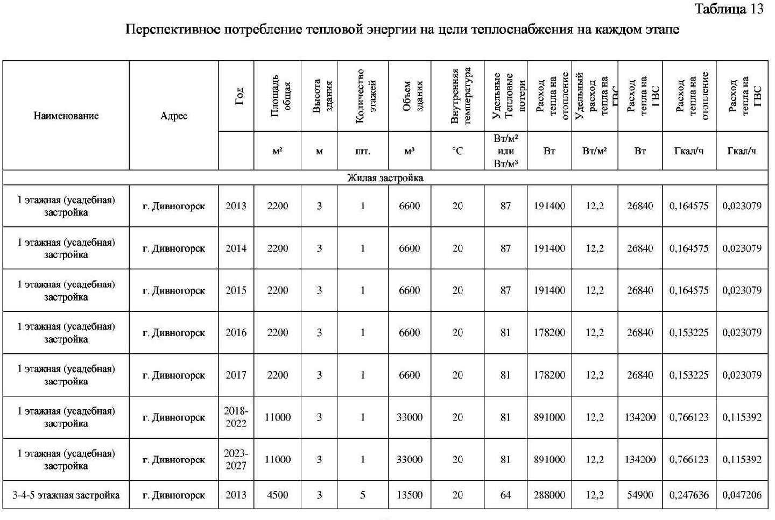

48

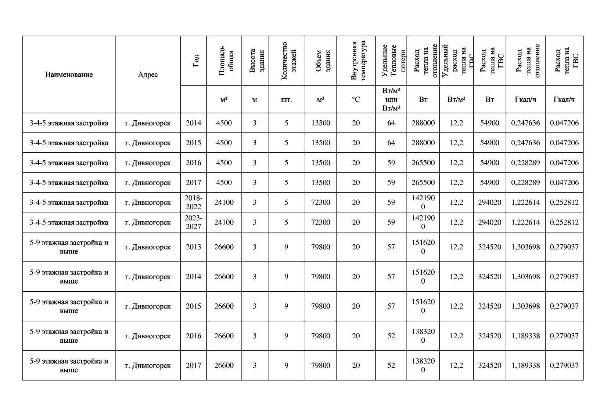

49

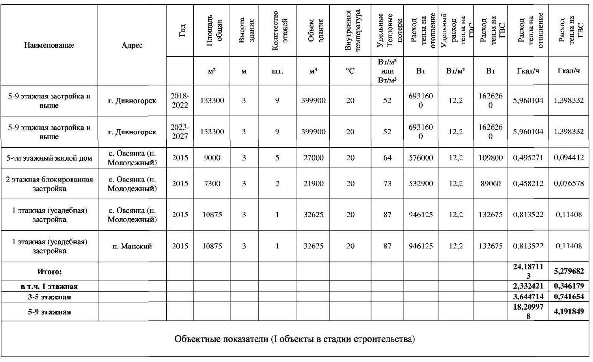

50

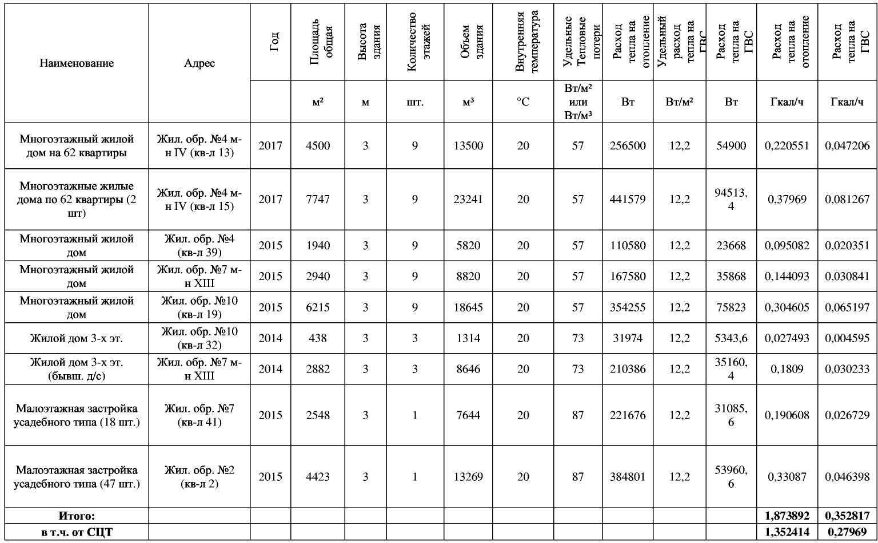

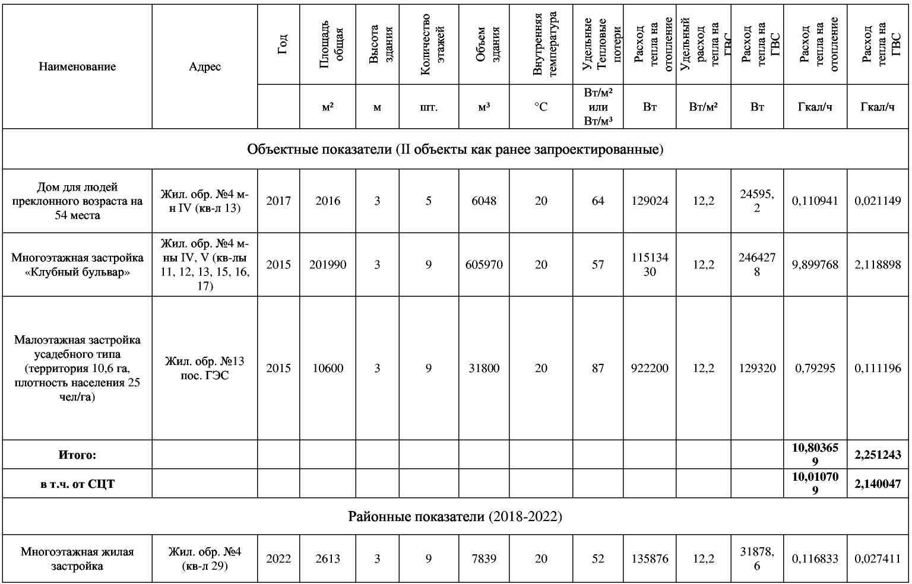

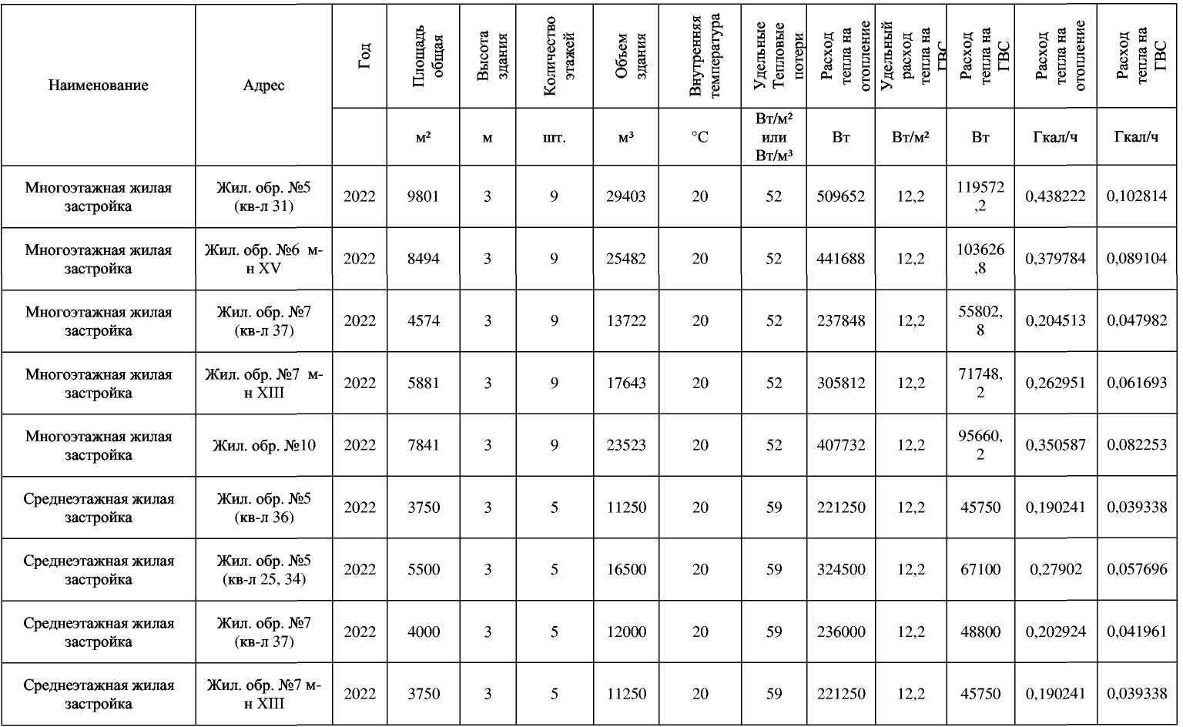

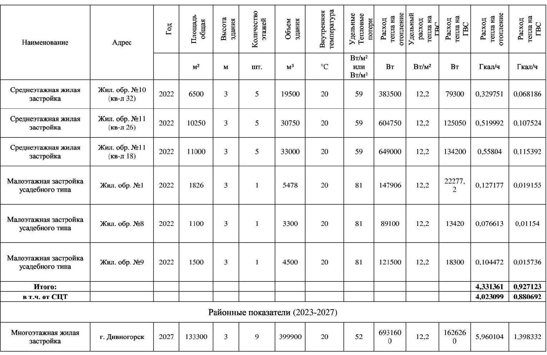

54

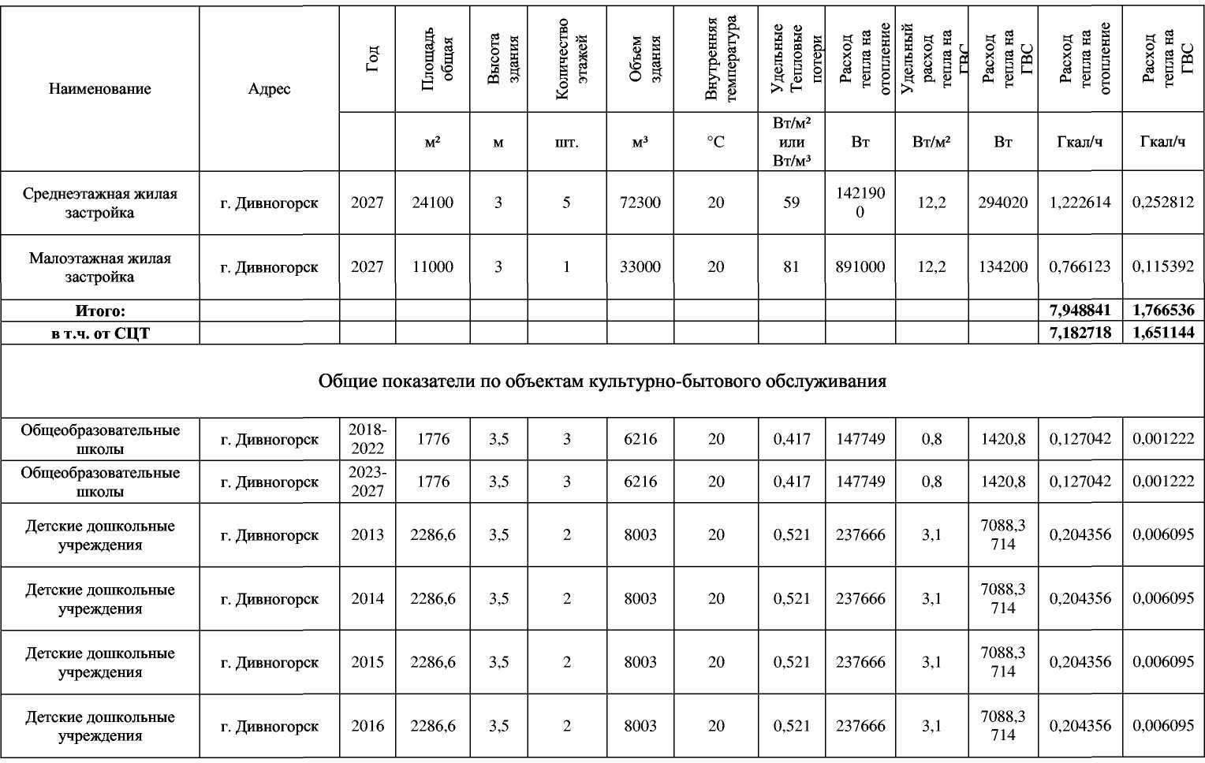

55

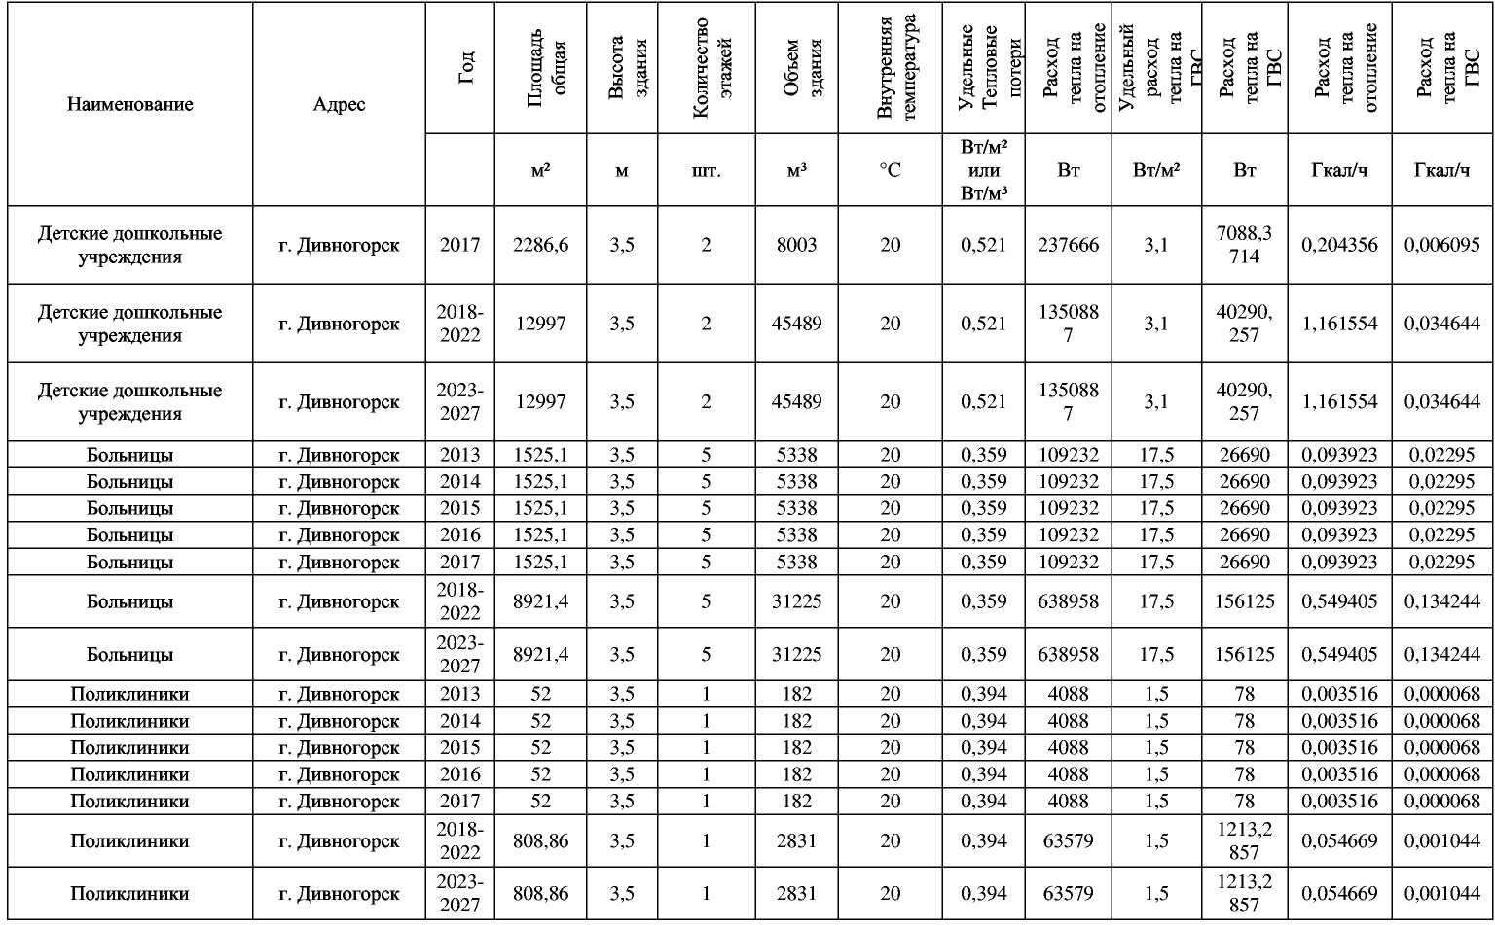

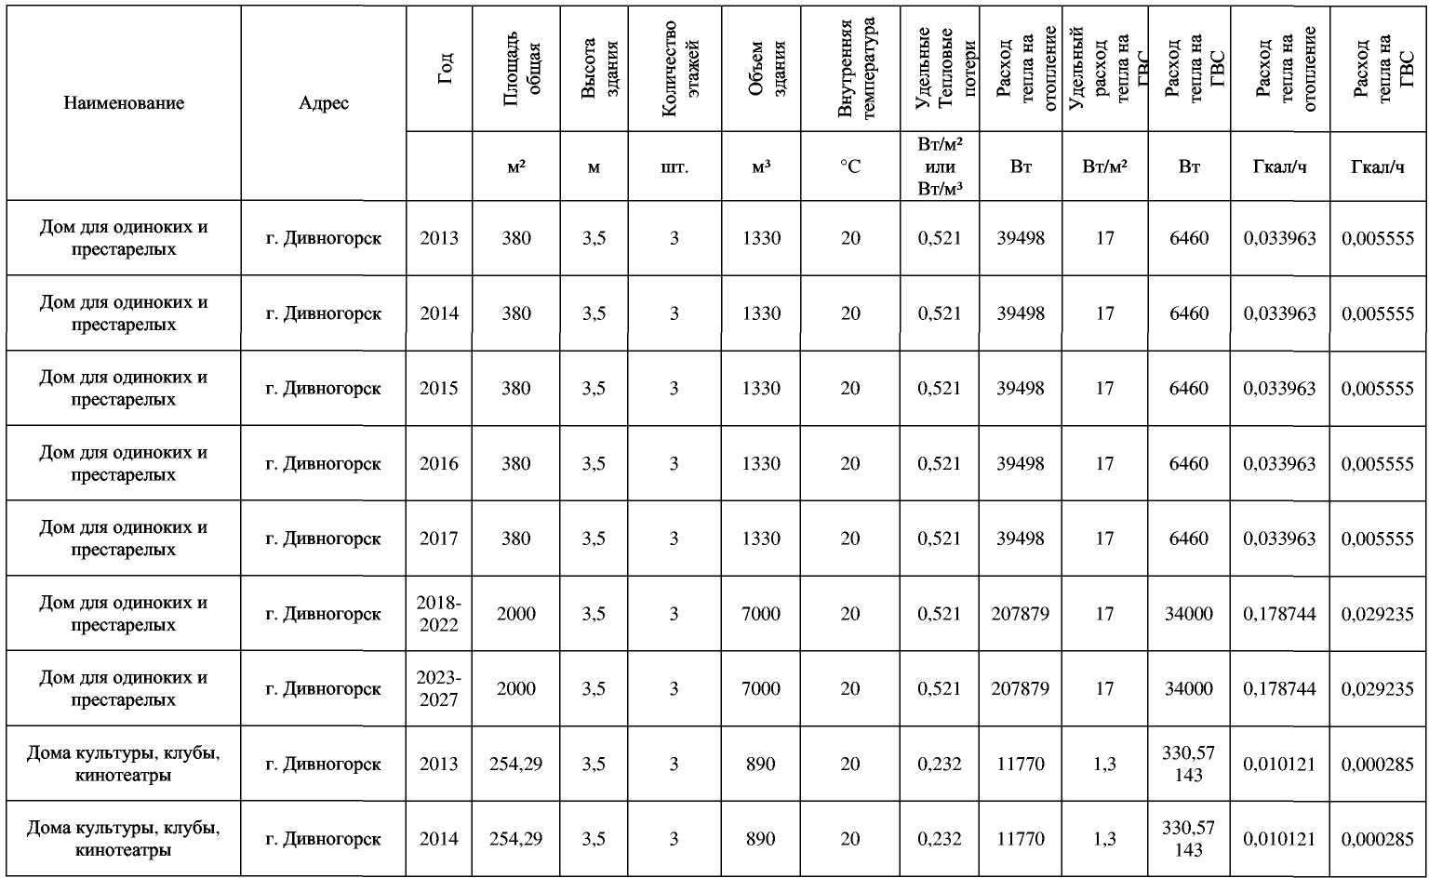

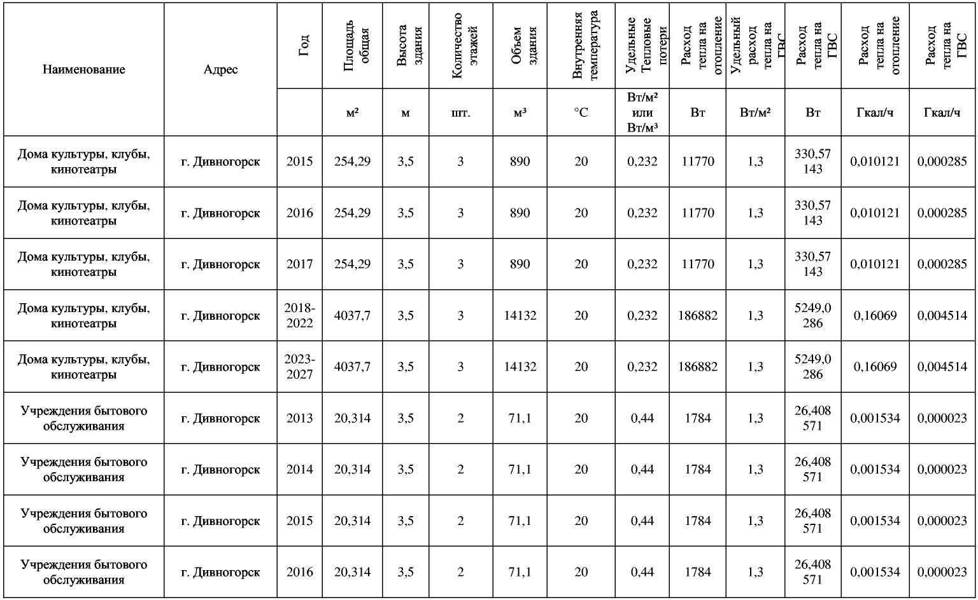

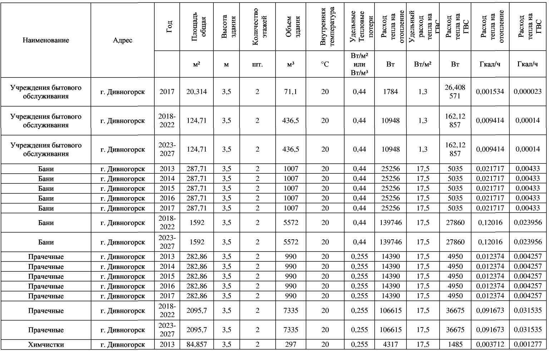

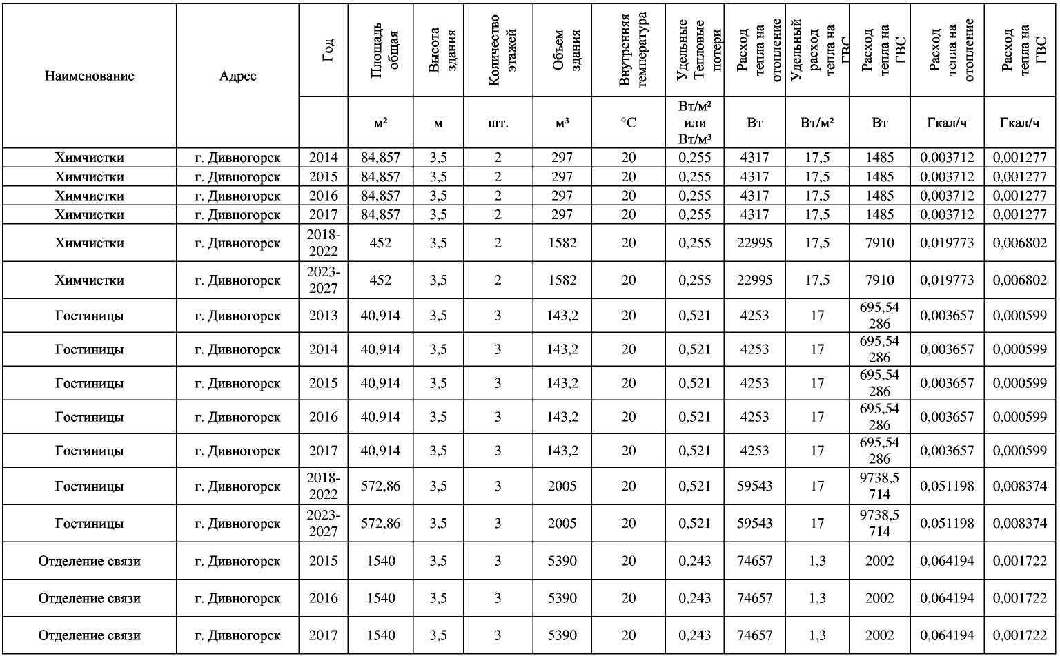

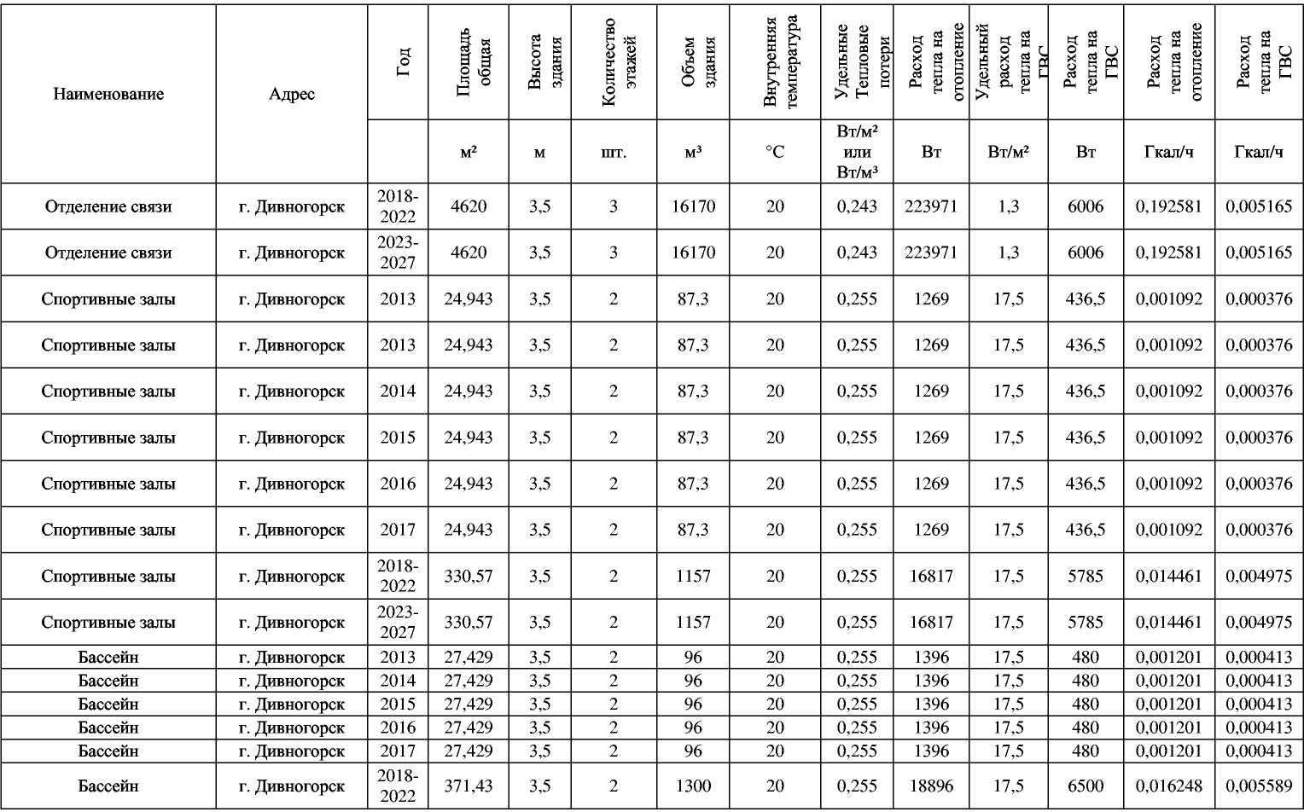

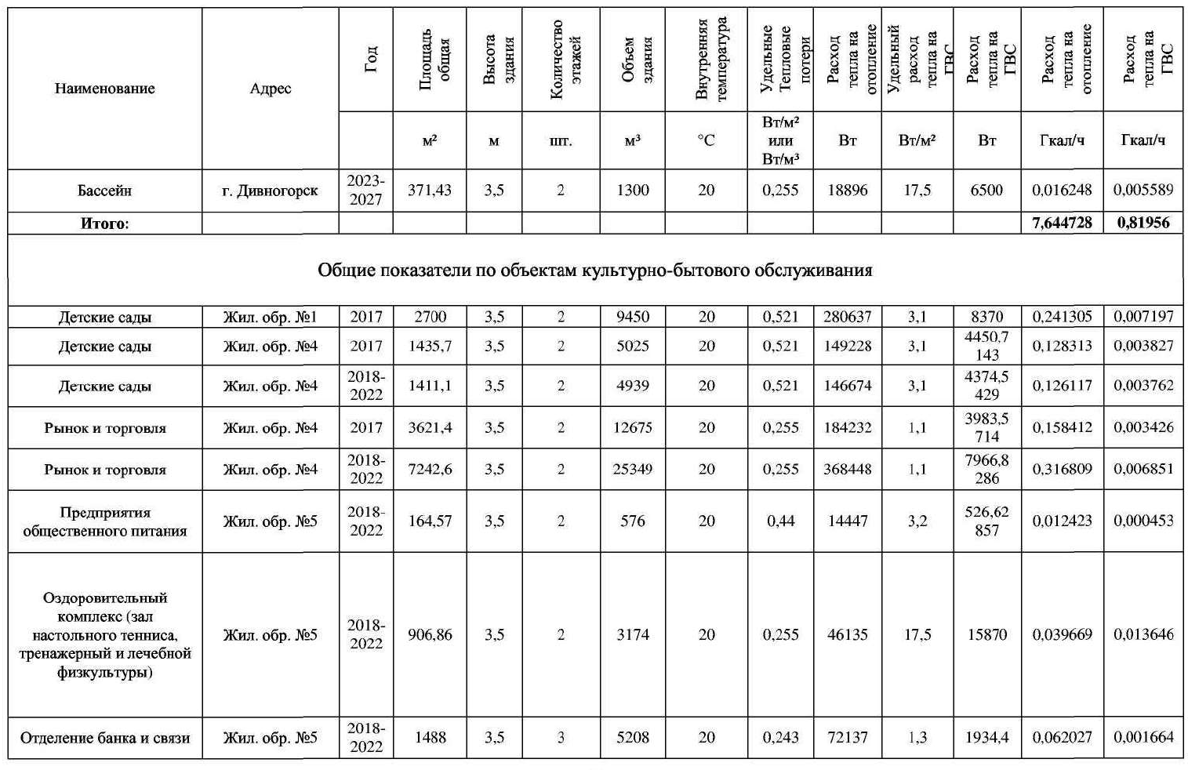

62

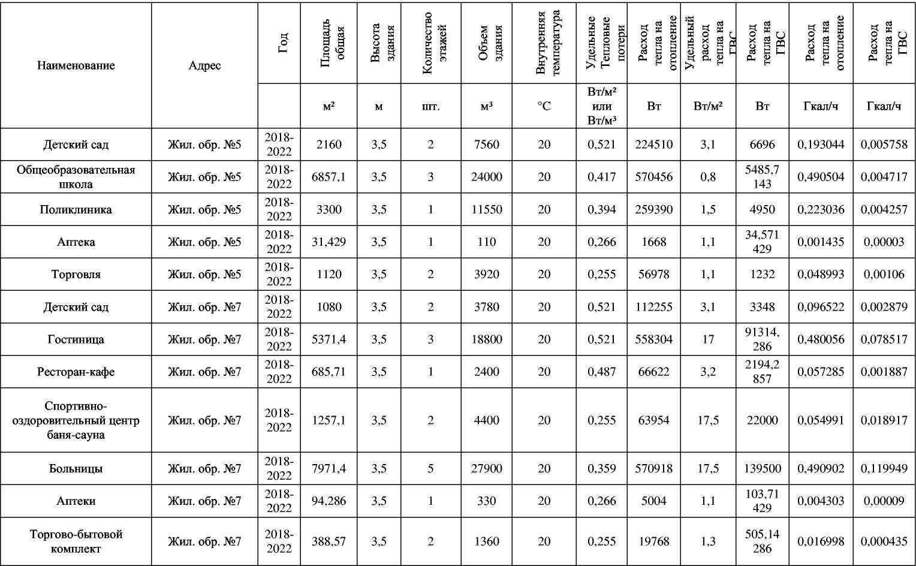

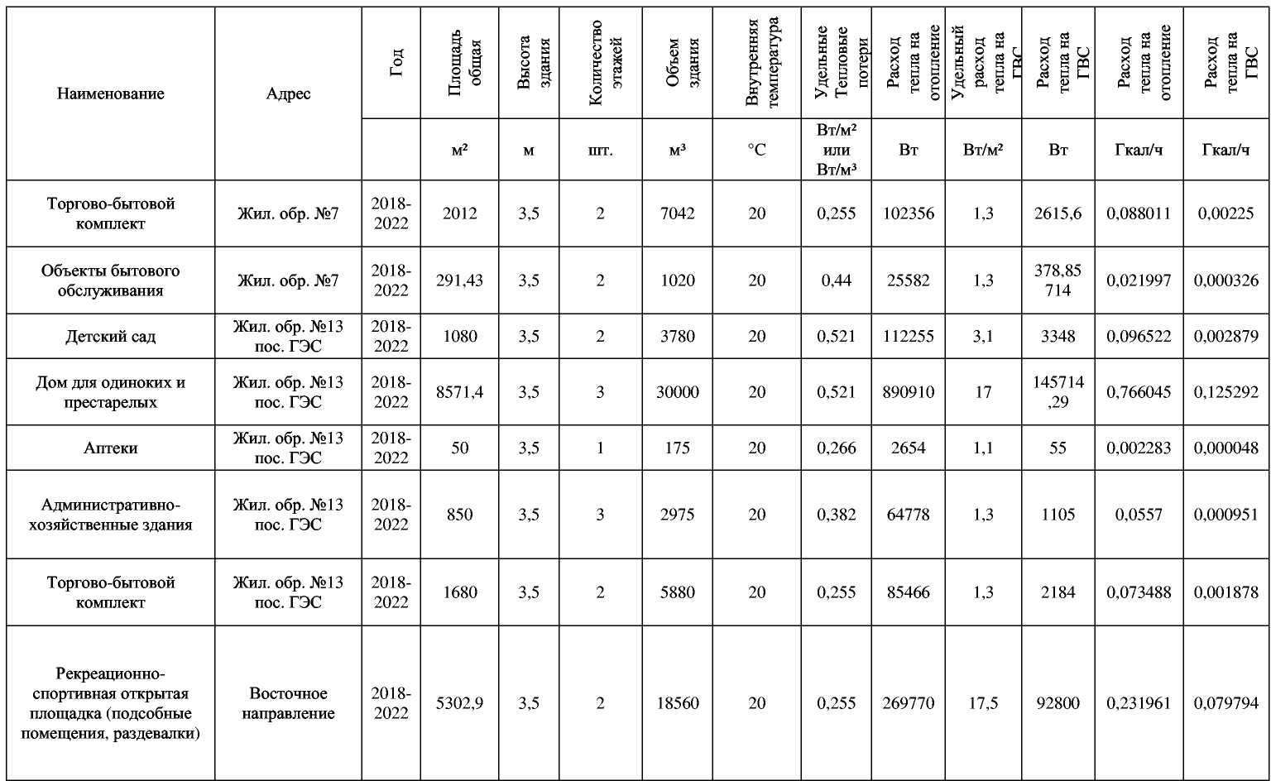

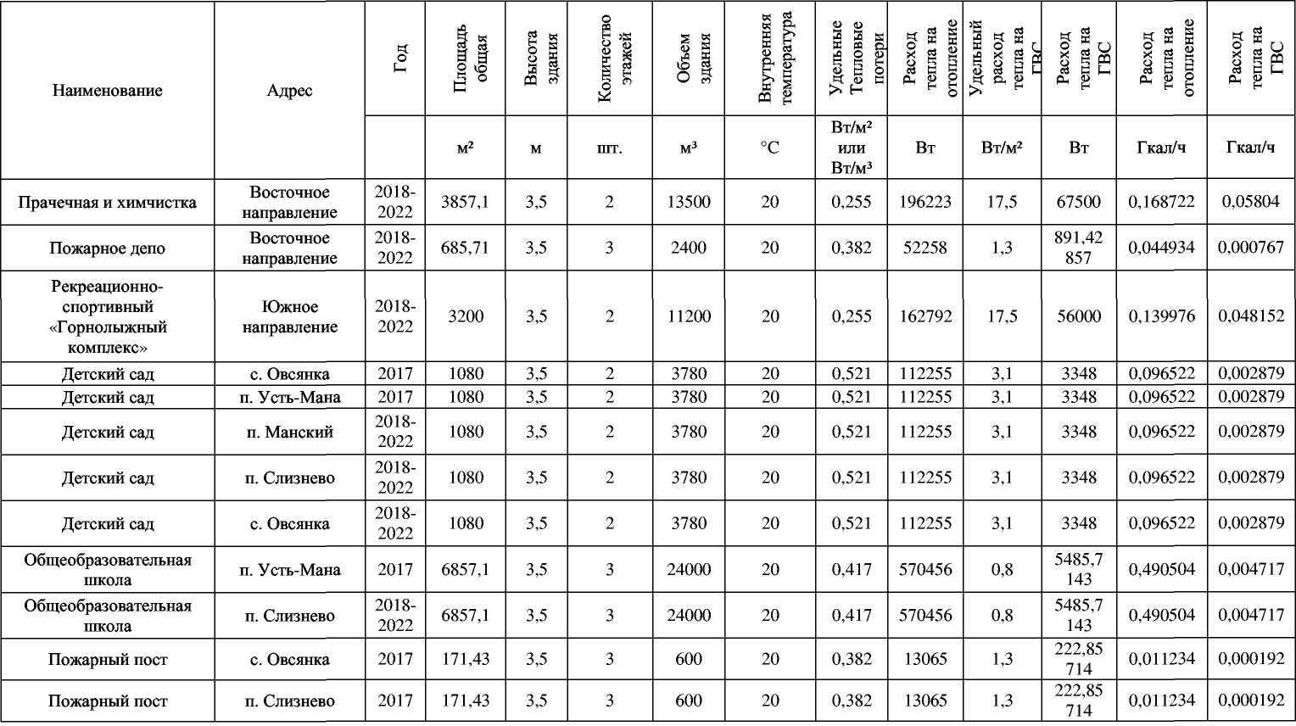

66